Exploratory Data Analysis (EDA) dalam Mengidentifikasi Karakteristik Customer churn
LAPORAN TUGAS BESAR STRUKTUR DATA
Diajukan untuk memenuhi tugas besar Mata Kuliah Struktur Data Pada Prodi S1 Sains Data
Oleh:
Aisyah Luthfiani | (184250034)
Riva Orvala Firjatullah | (184250007)
Kimi Thora Refolino | (184250012)
Revani Salya | (184250036)



PROGRAM STUDI S1 SAINS DATA
SEKOLAH TEKNOLOGI DAN INFORMASI
UNIVERSITAS LOGISTIK DAN BISNIS INTERNASIONAL
2026

KATA PENGANTAR
Puji syukur ke hadirat Tuhan Yang Maha Esa atas segala rahmat dan karunia-Nya sehingga penulis dapat menyelesaikan tugas besar yang berjudul "Exploratory Data Analysis (EDA) dalam Mengidentifikasi Karakteristik Customer Churn". Tugas besar ini disusun untuk memenuhi salah satu tugas pada mata kuliah Struktur Data.
Dalam proses penyusunan laporan ini, penulis memperoleh banyak bantuan, bimbingan, serta dukungan dari berbagai pihak. Oleh karena itu, pada kesempatan ini penulis menyampaikan ucapan terima kasih kepada:
- Ibu Woro Isti Rahayu, S.T., M.T., SFPC selaku dosen pengampu mata kuliah Struktur Data yang telah memberikan bimbingan, ilmu, serta arahan selama proses perkuliahan.
- Ahmadd Mugiar dan Ilham Taufiq Ghifari selaku asisten praktikum yang telah memberikan pendampingan, masukan, serta bantuan selama kegiatan praktikum berlangsung.
- Seluruh anggota kelompok yang telah bekerja sama, berdiskusi, serta memberikan kontribusi dalam penyusunan tugas besar ini.
Penulis menyadari bahwa laporan ini masih memiliki keterbatasan dan belum sepenuhnya sempurna. Oleh karena itu, kritik dan saran yang membangun sangat diharapkan sebagai bahan evaluasi dan perbaikan di masa mendatang. Semoga laporan ini dapat memberikan manfaat serta menambah wawasan, khususnya dalam memahami penerapan Exploratory Data Analysis (EDA) untuk mengidentifikasi karakteristik customer churn.
Bandung, Juli 2026

Penulis

DAFTAR ISI
KATA PENGANTAR i
DAFTAR ISI ii
DAFTAR TABEL iv
DAFTAR GAMBAR v
BAB I PENDAHULUAN 1
1.1 Latar Belakang 1
1.2 Rumusan Masalah 3
1.3 Tujuan Penelitian 3
BAB II PEMBAHASAN 4
2.1 Data Uji Coba 4
2.2 Preporcessing 8
2.2.1 Import Library 8
2.2.2 Memuat Dataset (Load Dataset) 9
2.2.3 Data Checking 10
2.3 Statistik Deskripitf 13
2.4 Rekayasa Fitur 18
2.4.1 Rekayasa Fitur Berdasarkan Geography 20
2.4.2 Rekayasa Fitur Berdasarkan Gender 21
2.4.3 Rekayasa Fitur Berdasarkan IsActiveMember 22
2.4.4 Rekayasa Fitur Berdasarkan HasCrCard 23
2.4.5 Rekayasa Fitur Berdasarkan NumOfProducts 24
2.5 Visualisasi Data dan EDA 33
2.5.1 Distribusi Normal 33
2.5.2 Boxplot dan Outlier 37
2.5.3 Analisis Churn Ratio 42
2.5.4 Hubungan Antar Variabel 48
BAB III PENUTUP 51
3.1 Kesimpulan 51
3.2 Saran 52
DAFTAR PUSTAKA 54
LAMPIRAN 55

DAFTAR TABEL
Tabel II.1Deskripsi Variabel Dataset Customer churn 5
Tabel II.2 Karakteristik Dataset Churn Modelling 7
Tabel II.3 Hasil Rekayasa Fitur Agregasi Customer churn 27

DAFTAR GAMBAR
Gambar II.1. Import library 8
Gambar II.2 Load Dataset 9
Gambar II.3 Kode Program Data Checking 10
Gambar II.4 Hasil Pemeriksaan Shape Dataset 10
Gambar II.5 Hasil Pemeriksaan Informasi Dataset 11
Gambar II.6 Hasil Pemeriksaan Tipe Data 11
Gambar II.7 Kode Program Pemeriksaan Missing Value 12
Gambar II.8 Hasil Pemeriksaan Missing Value 12
Gambar II.9 Kode Program Pemeriksaan Data Duplikat 13
Gambar II.10 Hasil Pemeriksaan Data Duplikat 13
Gambar II.11 Kode Program Statistik Deskriptif 14
Gambar II.12 Hasil Statistik Deskriptif Dataset 14
Gambar II.13 Proses pembentukan fitur agregasi berdasarkan Geography. 20
Gambar II.14 Proses pembentukan fitur agregasi berdasarkan Gender 21
Gambar II.15 Proses pembentukan fitur agregasi berdasarkan IsActiveMember 22
Gambar II.16 Proses pembentukan fitur agregasi berdasarkan HasCrCard 23
Gambar II.17 Proses pembentukan fitur agregasi berdasarkan NumOfProducts 24
Gambar II.18 Menampilkan hasil rekayasa fitur agregasi 25
Gambar II.19 Hasil rekayasa fitur berdasarkan Geography 25
Gambar II.20 Hasil rekayasa fitur berdasarkan Gender 26
Gambar II.21 Hasil rekayasa fitur berdasarkan IsActiveMember 26
Gambar II.22 Hasil rekayasa fitur berdasarkan HasCrCard 26
Gambar II.23 Hasil rekayasa fitur berdasarkan NumOfProducts 27
Gambar II.24 Proses analisis statistik deskriptif hasil rekayasa fitur agregasi menggunakan fungsi describe().T 29
Gambar II.25 Statistik deskriptif hasil rekayasa fitur berdasarkan Geography 30
Gambar II.26 Statistik deskriptif hasil rekayasa fitur berdasarkan Gender 30
Gambar II.27 Statistik deskriptif hasil rekayasa fitur berdasarkan IsActiveMember 31
Gambar II.28 Statistik deskriptif hasil rekayasa fitur berdasarkan HasCrCard 31
Gambar II.29 Statistik deskriptif hasil rekayasa fitur berdasarkan NumOfProducts 32
Gambar II.30 Perhitungan Churn Rate customer secara keseluruhan 32
Gambar II.31 Hasil perhitungan Churn Rate customer secara keseluruhan 33
Gambar II.32 Distribusi nilai CreditScore pelanggan 33
Gambar II.33 Distribusi usia pelanggan 34
Gambar II.34 Distribusi lama berlangganan (Tenure) 35
Gambar II.35 Distribusi saldo (Balance) 35
Gambar II.36 Distribusi jumlah produk pelanggan 36
Gambar II.37 Distribusi EstimatedSalary pelanggan 36
Gambar II.38 Boxplot CreditScore berdasarkan status customer churn 37
Gambar II.39 Boxplot Age berdasarkan status customer churn 38
Gambar II.40 Boxplot Tenure berdasarkan status customer churn 39
Gambar II.41 Boxplot Balance berdasarkan status customer churn 40
Gambar II.42 Boxplot NumOfProducts berdasarkan status customer churn 40
Gambar II.43 Boxplot EstimatedSalary berdasarkan status customer churn 41
Gambar II.44 Distribusi status customer churn 42
Gambar II.45 Pie chart customer churn berdasarkan Geography 43
Gambar II.46 Bar chart customer churn berdasarkan Geography 43
Gambar II.47 Pie chart customer churn berdasarkan Gender 44
Gambar II.48 Bar chart customer churn berdasarkan Gender 44
Gambar II.49 Pie chart customer churn berdasarkan IsActiveMember 45
Gambar II.50 Bar chart customer churn berdasarkan IsActiveMember 45
Gambar II.51 Pie Chart customer churn berdasarkan HasCrCard 46
Gambar II.52 Bar Chart customer churn berdasarkan HasCrCard 46
Gambar II.53 Pie chart customer churn berdasarkan NumOfProducts 47
Gambar II.54 Bar chart customer churn berdasarkan NumOfProducts 47

PENDAHULUAN

Latar Belakang
Perkembangan teknologi informasi telah mendorong industri perbankan untuk semakin mengandalkan data dalam mendukung proses pengambilan keputusan. Persaingan yang semakin ketat menyebabkan bank tidak hanya berfokus pada upaya memperoleh nasabah baru, tetapi juga mempertahankan nasabah yang sudah ada. Kehilangan nasabah (customer churn) dapat berdampak pada penurunan pendapatan, berkurangnya loyalitas pelanggan, serta meningkatnya biaya akuisisi pelanggan baru yang umumnya lebih besar dibandingkan biaya mempertahankan pelanggan lama. Oleh karena itu, analisis terhadap perilaku nasabah menjadi salah satu strategi penting dalam meningkatkan kualitas layanan dan menjaga keberlangsungan bisnis [1].
Customer churn merupakan kondisi ketika seorang pelanggan memutuskan untuk menghentikan penggunaan produk atau layanan suatu perusahaan. Dalam sektor perbankan, churn dapat ditunjukkan melalui penutupan rekening, penghentian penggunaan kartu kredit, atau berpindah ke lembaga keuangan lain atau kanal lainnya. Fenomena ini dipengaruhi oleh berbagai faktor, seperti karakteristik demografis, aktivitas transaksi, lama menjadi nasabah, jumlah produk yang dimiliki, hingga tingkat kepuasan terhadap layanan yang diberikan. Oleh karena itu, memahami karakteristik pelanggan yang berpotensi melakukan churn menjadi langkah awal yang penting sebelum perusahaan menyusun strategi retensi pelanggan yang lebih efektif [2].
Sebelum membangun model prediksi maupun melakukan analisis lanjutan, diperlukan pemahaman yang komprehensif terhadap karakteristik data melalui Exploratory Data Analysis (EDA). EDA merupakan tahapan awal dalam proses analisis data yang bertujuan untuk mengeksplorasi struktur data, mengidentifikasi distribusi variabel, menemukan hubungan antarvariabel, mendeteksi keberadaan nilai pencilan (outlier), serta mengenali pola-pola yang tersembunyi di dalam data. Informasi yang diperoleh dari proses ini menjadi dasar dalam menentukan teknik analisis maupun metode pemodelan yang tepat sehingga hasil analisis menjadi lebih akurat dan dapat dipertanggungjawabkan [3].
Pada analisis customer churn, EDA memiliki peran yang sangat penting karena mampu memberikan gambaran mengenai karakteristik pelanggan yang bertahan maupun yang berhenti menggunakan layanan. Melalui visualisasi dan analisis statistik deskriptif, dapat diketahui bagaimana distribusi usia pelanggan, saldo rekening, lama menjadi nasabah (Tenure), jumlah produk yang dimiliki, tingkat keaktifan pelanggan, hingga pengaruh lokasi geografis terhadap tingkat churn. Hasil eksplorasi tersebut tidak hanya membantu memahami pola perilaku pelanggan, tetapi juga menjadi dasar dalam mengidentifikasi variabel-variabel yang memiliki keterkaitan dengan terjadinya churn [2].
Selain memberikan pemahaman terhadap karakteristik data, EDA juga berperan dalam meningkatkan kualitas proses analisis selanjutnya. Permasalahan seperti ketidakseimbangan kelas (class imBalance), distribusi data yang tidak normal, korelasi antarvariabel, maupun keberadaan data ekstrem dapat diidentifikasi sejak awal sehingga dapat ditangani dengan metode yang sesuai. Dengan demikian, proses analisis tidak hanya menghasilkan visualisasi yang informatif, tetapi juga mampu menghasilkan informasi yang valid sebagai dasar pengambilan keputusan bisnis maupun pengembangan model prediksi churn [4].
Berdasarkan pentingnya pemahaman terhadap karakteristik pelanggan melalui eksplorasi data, penelitian ini mengangkat topik "Exploratory Data Analysis (EDA) dalam Mengidentifikasi Karakteristik Customer churn". Penelitian ini bertujuan untuk mengeksplorasi dataset customer churn pada sektor perbankan guna mengidentifikasi pola, karakteristik, serta hubungan antarvariabel yang berkaitan dengan keputusan pelanggan untuk berhenti menggunakan layanan. Hasil analisis diharapkan dapat memberikan gambaran yang lebih mendalam mengenai faktor-faktor yang berpotensi memengaruhi churn serta menjadi landasan bagi pengembangan strategi retensi pelanggan maupun analisis prediktif pada penelitian selanjutnya.

Rumusan Masalah
Berdasarkan latar belakang yang telah diuraikan, rumusan masalah dalam penelitian ini adalah sebagai berikut.
- Bagaimana distribusi pelanggan berdasarkan status churn dan non-churn pada dataset customer churn?
- Bagaimana karakteristik customer churn berdasarkan negara (Geography), jenis kelamin (Gender), status keaktifan pelanggan (Is Active Member), kepemilikan kartu kredit (Has Credit Card), dan jumlah produk yang dimiliki (Number of Products)?
- Bagaimana hubungan atau korelasi antar fitur pada dataset customer churn sehingga dapat memberikan gambaran mengenai keterkaitan antarvariabel?

Tujuan Penelitian
Berdasarkan rumusan masalah tersebut, penelitian ini bertujuan untuk:
- Menganalisis distribusi pelanggan berdasarkan kategori churn dan non-churn guna mengetahui proporsi pelanggan yang bertahan maupun yang berhenti menggunakan layanan.
- Menganalisis karakteristik customer churn berdasarkan negara, jenis kelamin, status keaktifan pelanggan, kepemilikan kartu kredit, dan jumlah produk untuk mengidentifikasi kelompok pelanggan yang memiliki kecenderungan lebih tinggi mengalami churn.
- Menganalisis korelasi antar fitur pada dataset customer churn guna memahami hubungan antarvariabel serta memperoleh informasi awal yang dapat mendukung analisis lebih lanjut.

PEMBAHASAN

Data Uji Coba
Data yang digunakan dalam penelitian ini merupakan data sekunder yang diperoleh dari platform Kaggle, yaitu dataset Churn Modelling yang dipublikasikan oleh Shruti_Iyyer. Dataset ini banyak digunakan dalam penelitian maupun pembelajaran pada bidang machine learning, khususnya untuk pengembangan model klasifikasi customer churn. Dataset tersebut berisi informasi karakteristik pelanggan yang digunakan untuk mengidentifikasi apakah seorang pelanggan akan tetap menggunakan layanan atau berhenti (churn).
Dataset terdiri atas 10.000 data pelanggan dengan 14 atribut, yang mencakup informasi identitas pelanggan, karakteristik demografis, kondisi finansial, serta hubungan pelanggan dengan perusahaan. Dari keseluruhan atribut tersebut, satu atribut berperan sebagai variabel target, yaitu Exited, sedangkan atribut lainnya digunakan sebagai variabel prediktor yang menggambarkan karakteristik masing-masing pelanggan.
Dalam penelitian ini, atribut Exited digunakan sebagai indikator status pelanggan. Nilai 0 menunjukkan bahwa pelanggan masih menggunakan layanan perusahaan (non-churn), sedangkan nilai 1 menunjukkan bahwa pelanggan telah berhenti menggunakan layanan (churn). Informasi ini menjadi dasar dalam proses eksplorasi data untuk mengidentifikasi karakteristik pelanggan yang memiliki kecenderungan melakukan churn.
Pemilihan dataset Churn Modelling didasarkan pada beberapa pertimbangan. Pertama, dataset memiliki jumlah observasi yang cukup besar sehingga mampu memberikan representasi yang baik terhadap karakteristik pelanggan. Kedua, dataset memuat berbagai jenis variabel, baik numerik maupun kategorikal, sehingga sesuai untuk diterapkan pada proses Exploratory Data Analysis (EDA). Ketiga, dataset ini telah banyak digunakan sebagai benchmark dataset dalam penelitian maupun pembelajaran mengenai analisis dan prediksi customer churn, sehingga hasil analisis yang diperoleh dapat dibandingkan dengan penelitian-penelitian sebelumnya.
Adapun atribut-atribut yang digunakan dalam penelitian ini ditunjukkan pada Tabel II.1.
Tabel II.1Deskripsi Variabel Dataset Customer churn
Variabel | Tipe Data | Keterangan
RowNumber | Integer | Nomor urut setiap data mulai dari 1 hingga 10.000. Variabel ini hanya berfungsi sebagai indeks data dan tidak digunakan dalam proses pemodelan.
CustomerId | Integer | Nomor identitas unik setiap customer yang digunakan sebagai pembeda antar data. Variabel ini tidak digunakan sebagai variabel prediktor.
Surname | String | Nama belakang customer yang bersifat identitas sehingga tidak memiliki pengaruh terhadap prediksi customer churn.
CreditScore | Integer | Nilai kredit (credit score) customer yang menggambarkan tingkat kelayakan finansial. Semakin tinggi nilainya, semakin baik riwayat kredit customer.
Geography | Kategorikal | Negara atau wilayah asal customer yang digunakan untuk mengetahui pengaruh faktor geografis terhadap customer churn.
Gender | Kategorikal | Jenis kelamin customer yang terdiri atas Male dan Female. Variabel ini digunakan untuk melihat perbedaan kecenderungan customer churn berdasarkan jenis kelamin.
Age | Integer | Usia customer dalam satuan tahun yang menggambarkan karakteristik demografis customer.
Tenure | Integer | Lama customer menggunakan layanan perusahaan dalam satuan tahun. Nilai yang lebih besar menunjukkan hubungan customer dengan perusahaan telah berlangsung lebih lama.
Balance | Float | Jumlah saldo atau dana yang dimiliki customer pada akun. Variabel ini merepresentasikan kondisi finansial customer.
NumOfProducts | Integer | Jumlah produk atau layanan yang digunakan oleh customer. Semakin banyak produk yang digunakan, umumnya menunjukkan tingkat keterikatan customer terhadap perusahaan yang lebih tinggi.
HasCrCard | Integer | Menunjukkan kepemilikan kartu kredit oleh customer, dengan nilai 1 menyatakan memiliki kartu kredit dan 0 menyatakan tidak memiliki kartu kredit.
IsActiveMember | Integer | Menunjukkan status keaktifan customer dalam menggunakan layanan. Nilai 1 menunjukkan customer aktif, sedangkan nilai 0 menunjukkan customer tidak aktif.
EstimatedSalary | Float | Estimasi pendapatan tahunan customer yang digunakan sebagai salah satu indikator kondisi ekonomi customer.
Exited | Integer | Variabel target (target variable) yang menunjukkan status customer churn. Nilai 1 menunjukkan customer telah berhenti menggunakan layanan (churn), sedangkan nilai 0 menunjukkan customer masih menggunakan layanan (non-churn).
Untuk memberikan gambaran umum mengenai dataset yang digunakan, Tabel 2.2 menyajikan karakteristik utama dari dataset Churn Modelling. Informasi tersebut meliputi nama dataset, sumber data, jumlah observasi, jumlah variabel, format data, serta variabel target yang digunakan dalam penelitian. Karakteristik ini memberikan pemahaman awal mengenai ruang lingkup data yang akan dianalisis sebelum memasuki tahapan preprocessing dan Exploratory Data Analysis (EDA).
Tabel II.2 Karakteristik Dataset Churn Modelling
Karakteristik | Nilai
Nama Dataset | Churn Modelling
Sumber Data | Kaggle
Publisher | Shruti_Iyyer
Jumlah Data | 10.000 observasi
Jumlah Variabel | 14 variabel
Format Data | CSV (Comma-Separated Values)
Variabel Target | Exited
Berdasarkan Tabel II.2, dataset yang digunakan terdiri atas 10.000 data pelanggan dengan 14 variabel yang tersimpan dalam format CSV (Comma-Separated Values). Dari keseluruhan variabel tersebut, Exited ditetapkan sebagai variabel target yang menunjukkan status customer churn. Sementara itu, tiga variabel, yaitu RowNumber, CustomerId, dan Surname, merupakan atribut identitas pelanggan yang tidak mengandung informasi perilaku maupun karakteristik yang berkaitan langsung dengan customer churn. Oleh karena itu, ketiga variabel tersebut tidak digunakan dalam proses analisis dan akan dieliminasi pada tahap preprocessing data.

Preporcessing

Import Library
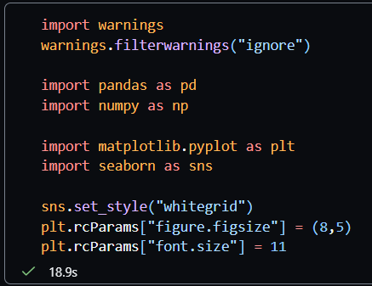
Gambar II.1. Import library
Dilihat pada gambar II.1, tahap awal analisis dilakukan dengan mengimpor berbagai pustaka (library) Python yang diperlukan untuk mendukung proses pengolahan data, visualisasi, dan analisis. Selain itu, peringatan (warning) dari sistem dinonaktifkan agar keluaran (output) yang dihasilkan lebih bersih dan mudah dibaca tanpa mengganggu proses analisis.
Library Pandas digunakan untuk membaca, mengelola, serta memanipulasi data dalam bentuk DataFrame sehingga memudahkan proses eksplorasi dan prapemrosesan data. Library NumPy digunakan untuk mendukung komputasi numerik dan operasi matematis pada data multidimensi. Selanjutnya, Matplotlib dimanfaatkan sebagai pustaka utama dalam pembuatan berbagai jenis grafik, sedangkan Seaborn digunakan untuk menghasilkan visualisasi statistik yang lebih informatif dan menarik dengan tampilan yang lebih modern.
Pada tahap ini juga dilakukan pengaturan gaya visualisasi menggunakan tema whitegrid pada Seaborn agar grafik memiliki latar belakang berupa garis bantu (grid) sehingga memudahkan interpretasi data. Selain itu, ukuran gambar (figure size) diatur menjadi 8 × 5 inci dan ukuran huruf (font size) ditetapkan sebesar 11 agar seluruh visualisasi memiliki tampilan yang konsisten dan mudah dibaca.

Memuat Dataset (Load Dataset)
Dataset yang digunakan pada penelitian ini disimpan dalam format CSV (Comma-Separated Values) dan dibaca menggunakan fungsi read_csv() dari library Pandas. Proses ini bertujuan untuk mengubah data yang tersimpan pada berkas CSV menjadi objek DataFrame, sehingga data dapat dikelola, dianalisis, dan diproses lebih lanjut.
Lokasi penyimpanan dataset terlebih dahulu didefinisikan ke dalam sebuah variabel path yang berisi alamat lengkap (directory) file. Selanjutnya, fungsi pd.read_csv() digunakan untuk membaca file tersebut dan menyimpannya ke dalam variabel df. Setelah dataset berhasil dimuat, fungsi head() digunakan untuk menampilkan lima baris pertama dari dataset sebagai langkah awal verifikasi bahwa data telah terbaca dengan benar serta untuk memperoleh gambaran umum mengenai struktur data dan atribut yang dimiliki.
Kode program yang digunakan untuk memuat dataset ditunjukkan pada gambar II.2 berikut.
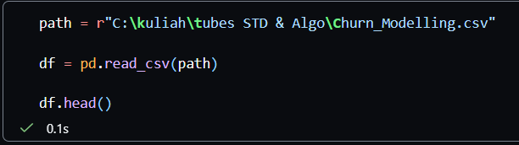
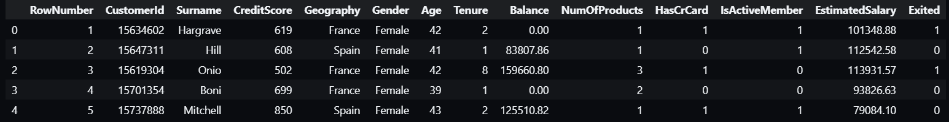
Gambar II.2 Load Dataset

Data Checking
Setelah dataset berhasil dimuat ke dalam DataFrame, tahap berikutnya adalah melakukan data checking atau pemeriksaan awal terhadap dataset. Tahap ini bertujuan untuk memahami karakteristik data sebelum dilakukan proses preprocessing maupun analisis lebih lanjut. Pemeriksaan meliputi jumlah baris dan kolom dataset (shape), informasi umum dataset (info), serta tipe data dari setiap variabel (data type).
Kode program yang digunakan untuk melakukan pemeriksaan awal dataset ditunjukkan pada Gambar II.3.
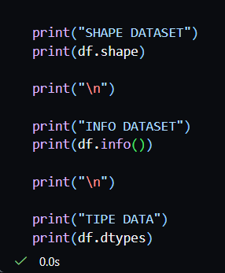
Gambar II.3 Kode Program Data Checking
Hasil pemeriksaan ukuran dataset ditunjukkan pada Gambar II.4.
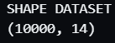
Gambar II.4 Hasil Pemeriksaan Shape Dataset
Berdasarkan Gambar II.4, dataset yang digunakan terdiri atas 10.000 baris data (record) dan 14 variabel (atribut). Jumlah tersebut menunjukkan bahwa dataset memiliki ukuran yang cukup untuk digunakan dalam proses analisis customer churn.
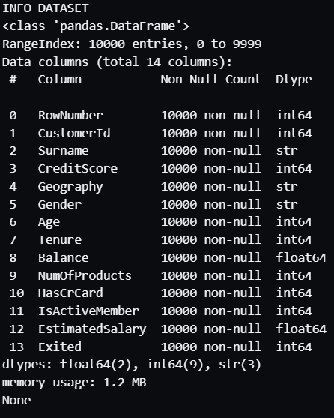
Gambar II.5 Hasil Pemeriksaan Informasi Dataset
Berdasarkan Gambar II.5, seluruh variabel memiliki 10.000 nilai non-null, sehingga dapat disimpulkan bahwa tidak terdapat data yang hilang (missing value) pada dataset. Selain itu, dataset terdiri atas beberapa tipe data, yaitu 9 variabel bertipe integer (int64), 2 variabel bertipe pecahan (float64), dan 3 variabel bertipe string (str). Informasi tersebut menunjukkan bahwa struktur data telah terbaca dengan baik oleh Python dan siap untuk memasuki tahapan analisis berikutnya.
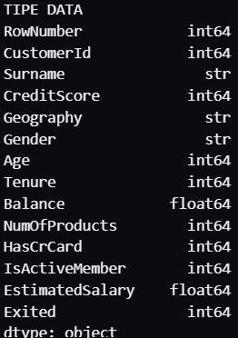
Gambar II.6 Hasil Pemeriksaan Tipe Data
Berdasarkan Gambar II.6, setiap variabel telah memiliki tipe data yang sesuai dengan karakteristiknya. Variabel numerik seperti CreditScore, Age, Tenure, Balance, NumOfProducts, HasCrCard, IsActiveMember, EstimatedSalary, dan Exited telah dikenali sebagai data numerik. Sementara itu, variabel Surname, Geography, dan Gender dikenali sebagai data kategorikal bertipe string.
Selain memeriksa struktur dataset, dilakukan juga pemeriksaan terhadap missing value untuk mengetahui apakah terdapat data yang kosong pada setiap variabel. Kode program yang digunakan ditunjukkan pada Gambar II.7.
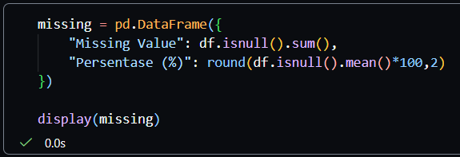
Gambar II.7 Kode Program Pemeriksaan Missing Value
Hasil pemeriksaan missing value ditunjukkan pada Gambar II.8.
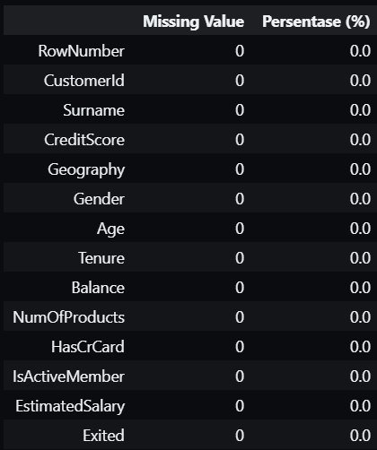
Gambar II.8 Hasil Pemeriksaan Missing Value
Berdasarkan Gambar II.8, seluruh variabel memiliki nilai 0 pada kolom Missing Value dengan persentase 0,0%. Hal tersebut menunjukkan bahwa tidak terdapat data yang hilang (missing value) pada dataset. Dengan demikian, proses penanganan data hilang (missing value handling) tidak diperlukan dan seluruh data dapat digunakan pada tahapan analisis berikutnya.
Tahap berikutnya adalah memeriksa keberadaan data duplikat (duplicate data). Pemeriksaan ini bertujuan untuk memastikan bahwa setiap baris data merepresentasikan satu observasi yang unik sehingga tidak menimbulkan bias pada proses analisis maupun pembangunan model. Kode program yang digunakan ditunjukkan pada Gambar II.9.
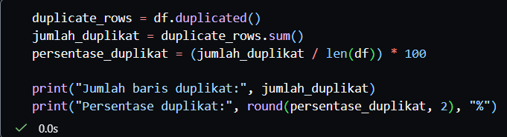
Gambar II.9 Kode Program Pemeriksaan Data Duplikat
Hasil pemeriksaan data duplikat ditunjukkan pada Gambar II.10.
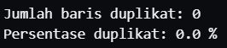
Gambar II.10 Hasil Pemeriksaan Data Duplikat
Berdasarkan Gambar II.10, jumlah data duplikat pada dataset adalah 0 baris dengan persentase 0,0%. Hasil tersebut menunjukkan bahwa setiap observasi pada dataset bersifat unik dan tidak terdapat data yang berulang. Oleh karena itu, proses penghapusan data duplikat (duplicate removal) tidak perlu dilakukan sehingga seluruh data tetap digunakan dalam proses analisis.

Statistik Deskripitf
Pada penelitian ini, statistik deskriptif dihitung menggunakan fungsi describe() dari library Pandas. Agar hasil lebih mudah dibaca, data kemudian ditransposisikan menggunakan fungsi .T, sehingga setiap variabel ditampilkan dalam bentuk baris. Kode program yang digunakan ditunjukkan pada Gambar II.11.
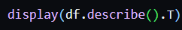
Gambar II.11 Kode Program Statistik Deskriptif
Hasil statistik deskriptif ditunjukkan pada Gambar II.12.
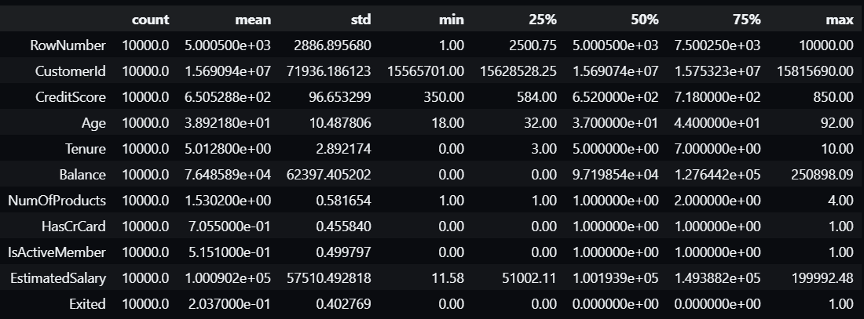
Gambar II.12 Hasil Statistik Deskriptif Dataset
Berdasarkan hasil statistik deskriptif pada Gambar II.12, diperoleh informasi sebagai berikut.
- RowNumber
Variabel RowNumber memiliki 10.000 data dengan nilai minimum 1 dan maksimum 10.000, serta rata-rata sebesar 5.000,5. Nilai median sebesar 5.000,5 menunjukkan bahwa nomor urut data terdistribusi secara berurutan tanpa adanya lompatan indeks. Simpangan baku sebesar 2.886,90 hanya menggambarkan persebaran nomor urut dan tidak memiliki makna analitis terhadap perilaku customer churn. Oleh karena itu, variabel ini termasuk atribut identitas dan umumnya tidak digunakan dalam pembangunan model prediksi.
- CustomerId
Variabel CustomerId memiliki 10.000 data dengan nilai minimum 15.565.701 dan maksimum 15.815.690. Nilai rata-ratanya sebesar 15.690.940, dengan simpangan baku 71.936,19. Variabel ini merupakan nomor identitas unik pelanggan sehingga nilai statistik yang dihasilkan hanya menunjukkan rentang identitas pelanggan dan tidak memiliki hubungan langsung terhadap kemungkinan pelanggan melakukan churn. Oleh sebab itu, variabel ini biasanya dihapus pada tahap preprocessing.
- CreditScore
Variabel CreditScore memiliki rata-rata sebesar 650,53, dengan median 652, yang menunjukkan bahwa sebagian besar pelanggan memiliki skor kredit pada kisaran 650. Nilai minimum tercatat sebesar 350, sedangkan nilai maksimum mencapai 850, menunjukkan rentang skor kredit yang cukup luas.
Kuartil pertama (Q1) berada pada nilai 584, sedangkan kuartil ketiga (Q3) sebesar 718, sehingga sekitar 50% pelanggan memiliki skor kredit antara 584 hingga 718. Simpangan baku sebesar 96,65 menunjukkan bahwa variasi skor kredit pelanggan tergolong sedang.
- Age
Variabel Age memiliki rata-rata usia pelanggan sebesar 38,92 tahun, sedangkan median sebesar 37 tahun. Hal ini menunjukkan bahwa sebagian besar pelanggan berada pada kelompok usia produktif.
Usia minimum pelanggan adalah 18 tahun, sedangkan usia maksimum mencapai 92 tahun. Nilai kuartil pertama (32 tahun) dan kuartil ketiga (44 tahun) menunjukkan bahwa sekitar 50% pelanggan berusia antara 32 hingga 44 tahun. Simpangan baku sebesar 10,49 tahun menunjukkan bahwa usia pelanggan cukup bervariasi.
- Tenure
Variabel Tenure menggambarkan lamanya pelanggan menjadi nasabah bank. Nilai rata-ratanya sebesar 5,01 tahun, dengan median 5 tahun, menunjukkan bahwa sebagian besar pelanggan telah menjadi nasabah selama sekitar lima tahun.
Nilai minimum adalah 0 tahun, sedangkan maksimum 10 tahun. Kuartil pertama sebesar 3 tahun dan kuartil ketiga sebesar 7 tahun, sehingga separuh pelanggan memiliki lama berlangganan antara 3 hingga 7 tahun. Simpangan baku sebesar 2,89 tahun menunjukkan penyebaran yang relatif merata.
- Balance
Variabel Balance memiliki rata-rata saldo sebesar 76.485,89, sedangkan median sebesar 97.198,54. Nilai median yang lebih besar dibandingkan rata-rata mengindikasikan adanya sejumlah pelanggan dengan saldo sangat rendah atau bahkan 0, sehingga menurunkan nilai rata-rata keseluruhan.
Saldo minimum tercatat 0, sedangkan saldo maksimum mencapai 250.898,09. Kuartil pertama juga bernilai 0, yang menunjukkan bahwa sedikitnya 25% pelanggan tidak memiliki saldo pada rekeningnya. Kuartil ketiga sebesar 127.644,20, sehingga 50% pelanggan memiliki saldo antara 0 hingga 127.644,20. Simpangan baku yang cukup besar, yaitu 62.397,41, menunjukkan variasi saldo pelanggan yang tinggi.
- NumOfProducts
Variabel NumOfProducts menunjukkan jumlah produk yang dimiliki pelanggan. Nilai rata-rata sebesar 1,53 produk, sedangkan median sebesar 1 produk.
Nilai minimum adalah 1, sedangkan maksimum 4 produk. Kuartil pertama berada pada nilai 1, sedangkan kuartil ketiga sebesar 2, yang menunjukkan bahwa sebagian besar pelanggan hanya menggunakan 1 hingga 2 produk bank. Simpangan baku sebesar 0,58 mengindikasikan bahwa variasi jumlah produk relatif rendah.
- HasCrCard
Variabel HasCrCard merupakan variabel biner yang menunjukkan kepemilikan kartu kredit.
Nilai rata-ratanya sebesar 0,7055, yang berarti sekitar 70,55% pelanggan memiliki kartu kredit, sedangkan sisanya sekitar 29,45% tidak memiliki kartu kredit.
Nilai minimum sebesar 0 menunjukkan pelanggan yang tidak memiliki kartu kredit, sedangkan nilai maksimum 1 menunjukkan pelanggan yang memilikinya. Median dan kuartil ketiga bernilai 1, mengindikasikan bahwa mayoritas pelanggan dalam dataset telah memiliki kartu kredit. Simpangan baku sebesar 0,456 menunjukkan distribusi yang cukup seimbang meskipun lebih banyak pelanggan yang memiliki kartu kredit.
- IsActiveMember
Variabel IsActiveMember juga merupakan variabel biner yang menunjukkan status keaktifan pelanggan.
Rata-rata sebesar 0,5151 menunjukkan bahwa sekitar 51,51% pelanggan merupakan pelanggan aktif, sedangkan sekitar 48,49% merupakan pelanggan yang tidak aktif.
Nilai minimum sebesar 0 dan maksimum sebesar 1 menunjukkan dua kategori status pelanggan. Median sebesar 1 menunjukkan bahwa lebih dari separuh pelanggan termasuk kategori aktif. Simpangan baku sebesar 0,50 mengindikasikan bahwa distribusi kedua kategori relatif seimbang.
- EstimatedSalary
Variabel EstimatedSalary memiliki rata-rata sebesar 100.090,24, sedangkan median sebesar 100.193,91. Kedua nilai tersebut hampir sama, yang mengindikasikan bahwa distribusi estimasi gaji relatif simetris.
Nilai minimum sebesar 11,58, sedangkan maksimum mencapai 199.992,48. Kuartil pertama berada pada 51.002,11, sedangkan kuartil ketiga sebesar 149.388,20, sehingga sekitar 50% pelanggan memiliki estimasi gaji antara 51.002 hingga 149.388. Simpangan baku sebesar 57.510,49 menunjukkan variasi estimasi gaji yang cukup tinggi.
- Exited
Variabel Exited merupakan variabel target dalam penelitian yang menunjukkan status customer churn. Nilai 0 menunjukkan pelanggan masih bertahan (non-churn), sedangkan nilai 1 menunjukkan pelanggan telah berhenti menggunakan layanan (churn).
Rata-rata variabel ini sebesar 0,2037, yang berarti sekitar 20,37% pelanggan mengalami churn, sedangkan sekitar 79,63% pelanggan tetap menjadi nasabah. Nilai minimum sebesar 0 dan maksimum sebesar 1 sesuai dengan karakteristik variabel biner.
Kuartil pertama, median, dan kuartil ketiga seluruhnya bernilai 0, yang menunjukkan bahwa lebih dari 75% data merupakan pelanggan yang tidak melakukan churn. Hal ini mengindikasikan bahwa distribusi kelas target bersifat tidak seimbang (imBalanced dataset).
Berdasarkan hasil statistik deskriptif, dataset memiliki 10.000 observasi tanpa adanya data yang hilang maupun duplikat sebagaimana telah dijelaskan pada tahap data checking. Variabel numerik menunjukkan karakteristik yang beragam, dengan Age didominasi oleh pelanggan usia produktif, CreditScore berada pada kategori menengah, dan Balance memiliki variasi yang tinggi karena terdapat sejumlah pelanggan dengan saldo nol. Sebagian besar pelanggan hanya menggunakan 1–2 produk, sekitar 70,55% memiliki kartu kredit, dan 51,51% merupakan pelanggan aktif. Sementara itu, variabel target Exited menunjukkan bahwa hanya 20,37% pelanggan yang melakukan churn, sedangkan 79,63% lainnya tetap menjadi nasabah. Kondisi ini mengindikasikan bahwa dataset memiliki ketidakseimbangan kelas (class imBalance) yang perlu menjadi perhatian pada tahap pemodelan agar model prediksi dapat menghasilkan performa yang lebih optimal, terutama dalam mendeteksi pelanggan yang berpotensi melakukan churn.

Rekayasa Fitur
Pada penelitian ini, rekayasa fitur dilakukan untuk menghasilkan beberapa variabel ringkasan (summary features) yang digunakan dalam proses Exploratory Data Analysis (EDA). Rekayasa fitur bertujuan menyederhanakan informasi pada dataset sehingga karakteristik customer churn dapat diamati dengan lebih mudah berdasarkan kelompok pelanggan tertentu.
Berbeda dengan rekayasa fitur yang digunakan pada pemodelan machine learning, penelitian ini tidak membentuk variabel prediktor baru, melainkan menghasilkan ukuran-ukuran statistik yang menggambarkan kondisi setiap kelompok pelanggan. Variabel ringkasan tersebut dihitung berdasarkan beberapa atribut kategorikal, yaitu Geography, Gender, IsActiveMember, HasCrCard, dan NumOfProducts.
Untuk setiap kelompok kategori, dibentuk lima variabel ringkasan, yaitu:
- Total Customer, yaitu jumlah seluruh pelanggan pada setiap kategori.
- Total Churn, yaitu jumlah pelanggan yang memiliki status Exited = 1.
- Total Non-churn, yaitu jumlah pelanggan yang memiliki status Exited = 0.
- Churn Rate, yaitu proporsi pelanggan yang melakukan churn terhadap jumlah pelanggan pada kategori tersebut.
- Non-Churn Rate, yaitu proporsi pelanggan yang tetap menggunakan layanan terhadap jumlah pelanggan pada kategori tersebut.
Perhitungan Churn Rate dan Non-Churn Rate dilakukan menggunakan persamaan berikut:
$$Churn Rate = \frac{Total Churn}{Total Customer}$$
$$Non-churn = \frac{Total Non-churn}{Total Customer}$$
Selanjutnya, variabel-variabel ringkasan tersebut digunakan sebagai dasar dalam menganalisis distribusi pelanggan berdasarkan negara, jenis kelamin, status keaktifan pelanggan, kepemilikan kartu kredit, dan jumlah produk yang dimiliki. Dengan demikian, proses visualisasi tidak hanya menampilkan jumlah pelanggan pada setiap kategori, tetapi juga memperlihatkan proporsi pelanggan yang melakukan churn maupun yang tetap menggunakan layanan.

Rekayasa Fitur Berdasarkan Geography
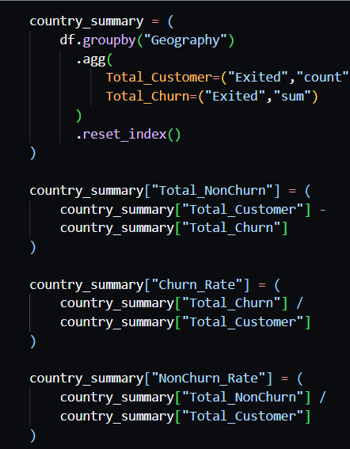
Gambar II.13 Proses pembentukan fitur agregasi berdasarkan Geography.
Gambar II.13 memperlihatkan proses pembentukan fitur agregasi berdasarkan variabel Geography. Pada tahap ini, data pelanggan dikelompokkan berdasarkan negara menggunakan fungsi groupby("Geography"), kemudian dilakukan proses agregasi menggunakan fungsi agg() untuk memperoleh jumlah pelanggan (Total_Customer) dan jumlah pelanggan yang melakukan churn (Total_Churn). Selanjutnya dibentuk tiga fitur tambahan, yaitu Total_NonChurn, Churn_Rate, dan NonChurn_Rate, melalui operasi aritmetika sederhana terhadap hasil agregasi yang telah diperoleh.
Rekayasa fitur ini bertujuan untuk menyajikan ringkasan karakteristik pelanggan pada setiap negara sehingga memudahkan proses identifikasi distribusi pelanggan, tingkat churn, serta perbandingan proporsi pelanggan yang bertahan dan yang berhenti menggunakan layanan pada masing-masing wilayah. Informasi tersebut akan dimanfaatkan sebagai dasar dalam visualisasi dan analisis karakteristik customer churn berdasarkan negara pada subbab berikutnya.

Rekayasa Fitur Berdasarkan Gender
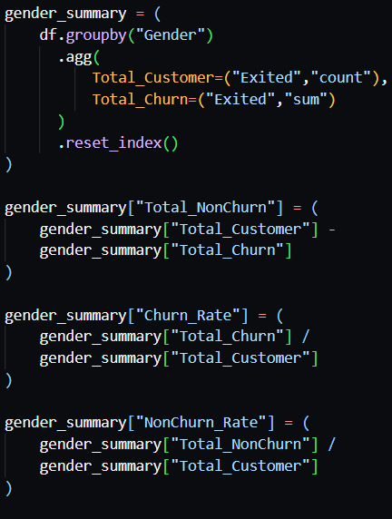
Gambar II.14 Proses pembentukan fitur agregasi berdasarkan Gender
Gambar II.14 menunjukkan proses pembentukan fitur agregasi berdasarkan variabel Gender. Tahapan yang dilakukan sama dengan proses sebelumnya, yaitu mengelompokkan data berdasarkan kategori jenis kelamin menggunakan fungsi groupby("Gender"), kemudian menghitung jumlah pelanggan, jumlah pelanggan yang mengalami churn, jumlah pelanggan yang tidak mengalami churn, serta nilai Churn Rate dan Non-Churn Rate pada masing-masing kategori.
Rekayasa fitur ini menghasilkan ringkasan informasi mengenai distribusi pelanggan laki-laki dan perempuan beserta proporsi pelanggan yang tetap menggunakan layanan maupun yang melakukan churn. Ringkasan tersebut menjadi dasar dalam menganalisis apakah terdapat perbedaan karakteristik customer churn berdasarkan jenis kelamin.

Rekayasa Fitur Berdasarkan IsActiveMember
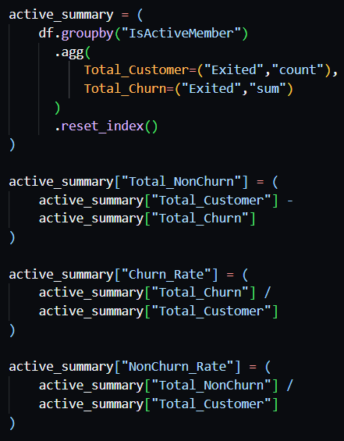
Gambar II.15 Proses pembentukan fitur agregasi berdasarkan IsActiveMember
Gambar II.15 memperlihatkan proses pembentukan fitur agregasi berdasarkan variabel IsActiveMember. Pada proses ini, data pelanggan dikelompokkan berdasarkan status keaktifan pelanggan menggunakan fungsi groupby("IsActiveMember"), kemudian dihitung jumlah pelanggan pada masing-masing kategori, jumlah pelanggan yang mengalami churn, jumlah pelanggan yang tidak mengalami churn, serta proporsi churn dan non-churn.
Melalui rekayasa fitur ini diperoleh informasi mengenai hubungan antara tingkat keaktifan pelanggan dengan kecenderungan melakukan churn. Hasil tersebut akan digunakan untuk mengetahui apakah pelanggan yang aktif memiliki kecenderungan churn yang lebih rendah dibandingkan pelanggan yang tidak aktif.

Rekayasa Fitur Berdasarkan HasCrCard
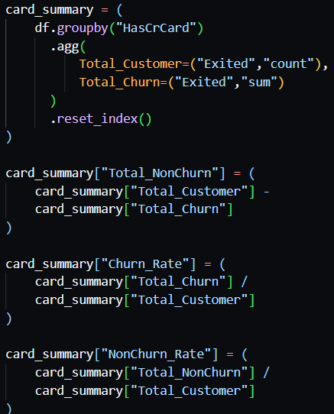
Gambar II.16 Proses pembentukan fitur agregasi berdasarkan HasCrCard
Gambar II.16 menunjukkan proses pembentukan fitur agregasi berdasarkan variabel HasCrCard. Data pelanggan dikelompokkan menjadi dua kategori, yaitu pelanggan yang memiliki kartu kredit dan pelanggan yang tidak memiliki kartu kredit. Selanjutnya dihitung jumlah pelanggan, jumlah pelanggan yang mengalami churn, jumlah pelanggan yang tidak mengalami churn, serta nilai Churn Rate dan Non-Churn Rate pada masing-masing kelompok.
Rekayasa fitur ini bertujuan untuk memberikan gambaran mengenai karakteristik customer churn berdasarkan kepemilikan kartu kredit sehingga dapat diketahui apakah kepemilikan kartu kredit memiliki keterkaitan dengan keputusan pelanggan untuk berhenti menggunakan layanan.

Rekayasa Fitur Berdasarkan NumOfProducts
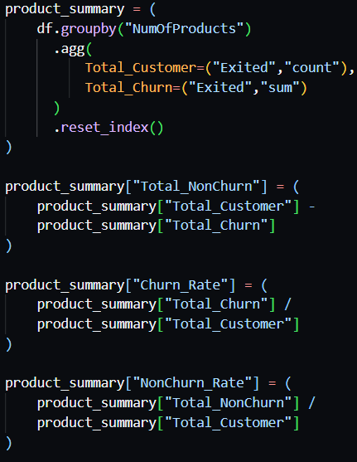
Gambar II.17 Proses pembentukan fitur agregasi berdasarkan NumOfProducts
Gambar II.17 memperlihatkan proses pembentukan fitur agregasi berdasarkan variabel NumOfProducts. Pada tahap ini, pelanggan dikelompokkan berdasarkan jumlah produk yang dimiliki. Selanjutnya dilakukan proses agregasi untuk memperoleh jumlah pelanggan, jumlah pelanggan yang mengalami churn, jumlah pelanggan yang tidak mengalami churn, serta nilai Churn Rate dan Non-Churn Rate pada setiap kategori jumlah produk.
Rekayasa fitur ini menghasilkan ringkasan informasi mengenai distribusi pelanggan berdasarkan banyaknya produk yang digunakan. Informasi tersebut sangat penting karena jumlah produk yang dimiliki pelanggan sering kali berkaitan dengan tingkat loyalitas pelanggan terhadap perusahaan. Hasil rekayasa fitur ini selanjutnya digunakan sebagai dasar dalam visualisasi dan analisis hubungan antara jumlah produk dan tingkat customer churn.
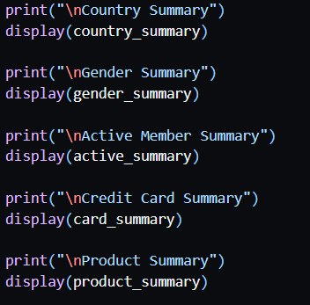
Gambar II.18 Menampilkan hasil rekayasa fitur agregasi
Setelah proses pembentukan fitur agregasi selesai dilakukan, langkah berikutnya adalah menampilkan hasil agregasi untuk setiap variabel kategorikal yang digunakan dalam penelitian. Gambar II.18 memperlihatkan proses menampilkan seluruh hasil rekayasa fitur menggunakan fungsi display(). Output yang dihasilkan berupa lima tabel agregasi yang masing-masing merepresentasikan ringkasan karakteristik pelanggan berdasarkan variabel Geography, Gender, IsActiveMember, HasCrCard, dan NumOfProducts. Ringkasan tersebut memuat lima fitur hasil rekayasa, yaitu Total_Customer, Total_Churn, Total_NonChurn, Churn_Rate, dan NonChurn_Rate, yang selanjutnya digunakan sebagai dasar dalam proses visualisasi dan analisis data.
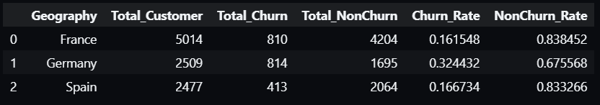
Gambar II.19 Hasil rekayasa fitur berdasarkan Geography
Gambar II.19 menunjukkan hasil rekayasa fitur berdasarkan variabel Geography. Output tersebut menyajikan informasi mengenai jumlah pelanggan (Total_Customer), jumlah pelanggan yang melakukan churn (Total_Churn), jumlah pelanggan yang tidak melakukan churn (Total_NonChurn), serta nilai Churn_Rate dan NonChurn_Rate untuk setiap negara yang terdapat pada dataset.
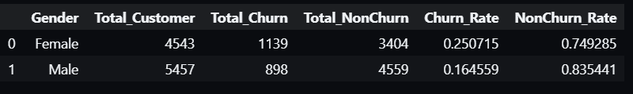
Gambar II.20 Hasil rekayasa fitur berdasarkan Gender
Gambar II.20 menampilkan hasil rekayasa fitur berdasarkan variabel Gender. Informasi yang disajikan meliputi jumlah pelanggan berdasarkan jenis kelamin, jumlah pelanggan yang melakukan maupun tidak melakukan churn, serta nilai Churn_Rate dan NonChurn_Rate pada masing-masing kategori.
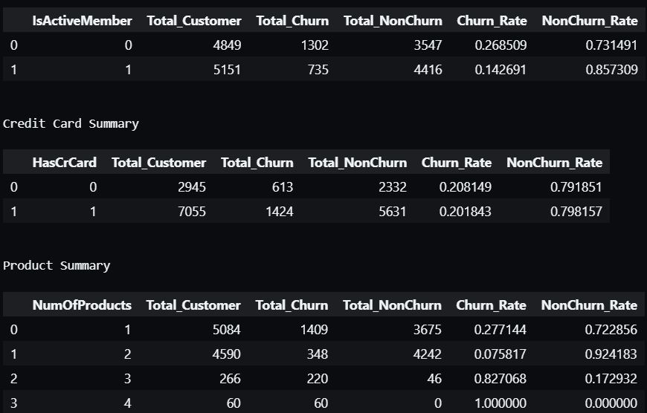
Gambar II.21 Hasil rekayasa fitur berdasarkan IsActiveMember
Gambar II.21 memperlihatkan hasil rekayasa fitur berdasarkan variabel IsActiveMember. Output tersebut menyajikan ringkasan jumlah pelanggan aktif dan tidak aktif beserta jumlah pelanggan yang melakukan churn, jumlah pelanggan yang tidak melakukan churn, serta nilai Churn_Rate dan NonChurn_Rate pada setiap kategori.

Gambar II.22 Hasil rekayasa fitur berdasarkan HasCrCard
Gambar II.22 menunjukkan hasil rekayasa fitur berdasarkan variabel HasCrCard. Ringkasan yang dihasilkan meliputi jumlah pelanggan yang memiliki maupun tidak memiliki kartu kredit, jumlah pelanggan yang melakukan churn, jumlah pelanggan yang tidak melakukan churn, serta nilai Churn_Rate dan NonChurn_Rate untuk setiap kelompok pelanggan.

Gambar II.23 Hasil rekayasa fitur berdasarkan NumOfProducts
Gambar II.23 menampilkan hasil rekayasa fitur berdasarkan variabel NumOfProducts. Output tersebut menyajikan jumlah pelanggan pada setiap kategori jumlah produk, jumlah pelanggan yang melakukan churn, jumlah pelanggan yang tidak melakukan churn, serta nilai Churn_Rate dan NonChurn_Rate yang diperoleh dari hasil proses agregasi.
Tabel II.3 Hasil Rekayasa Fitur Agregasi Customer churn
Variabel | Kategori | Total Customer | Total Churn | Total Non-churn | Churn Rate | Non-Churn Rate
Geography | France | 5.014 | 810 | 4.204 | 0,1615 | 0,8385
 | Germany | 2.509 | 814 | 1.695 | 0,3244 | 0,6756
 | Spain | 2.477 | 413 | 2.064 | 0,1667 | 0,8333
Gender | Female | 4.543 | 1.139 | 3.404 | 0,2507 | 0,7493
 | Male | 5.457 | 898 | 4.559 | 0,1646 | 0,8354
IsActiveMember | Tidak Aktif (0) | 4.849 | 1.302 | 3.547 | 0,2685 | 0,7315
 | Aktif (1) | 5.151 | 735 | 4.416 | 0,1427 | 0,8573
HasCrCard | Tidak Memiliki (0) | 2.945 | 613 | 2.332 | 0,2081 | 0,7919
 | Memiliki (1) | 7.055 | 1.424 | 5.631 | 0,2018 | 0,7982
NumOfProducts | 1 Produk | 5.084 | 1.409 | 3.675 | 0,2771 | 0,7229
 | 2 Produk | 4.590 | 348 | 4.242 | 0,0758 | 0,9242
 | 3 Produk | 266 | 220 | 46 | 0,8271 | 0,1729
 | 4 Produk | 60 | 60 | 0 | 1 | 0
Berdasarkan Tabel II.3, hasil rekayasa fitur agregasi menunjukkan ringkasan statistik pelanggan berdasarkan lima variabel kategorikal, yaitu Geography, Gender, IsActiveMember, HasCrCard, dan NumOfProducts. Setiap kategori menyajikan informasi mengenai jumlah pelanggan (Total Customer), jumlah pelanggan yang melakukan churn (Total Churn), jumlah pelanggan yang tidak melakukan churn (Total Non-churn), serta nilai Churn Rate dan Non-Churn Rate.
Pada variabel Geography, pelanggan dari France merupakan kelompok dengan jumlah pelanggan terbanyak, yaitu 5.014 pelanggan, terdiri atas 810 pelanggan yang melakukan churn dan 4.204 pelanggan yang tidak melakukan churn, dengan Churn Rate sebesar 0,1615. Selanjutnya, Germany memiliki 2.509 pelanggan dengan 814 pelanggan churn dan 1.695 pelanggan non-churn, menghasilkan Churn Rate sebesar 0,3244. Adapun Spain memiliki 2.477 pelanggan yang terdiri atas 413 pelanggan churn dan 2.064 pelanggan non-churn, dengan Churn Rate sebesar 0,1667.
Berdasarkan variabel Gender, jumlah pelanggan laki-laki sebanyak 5.457 orang, sedangkan pelanggan perempuan berjumlah 4.543 orang. Dari jumlah tersebut, pelanggan perempuan memiliki 1.139 pelanggan churn dan 3.404 pelanggan non-churn dengan Churn Rate sebesar 0,2507, sedangkan pelanggan laki-laki memiliki 898 pelanggan churn dan 4.559 pelanggan non-churn dengan Churn Rate sebesar 0,1646.
Pada variabel IsActiveMember, pelanggan tidak aktif (0) berjumlah 4.849 orang yang terdiri atas 1.302 pelanggan churn dan 3.547 pelanggan non-churn, sehingga menghasilkan Churn Rate sebesar 0,2685. Sementara itu, pelanggan aktif (1) berjumlah 5.151 orang dengan 735 pelanggan churn dan 4.416 pelanggan non-churn, serta Churn Rate sebesar 0,1427.
Selanjutnya, pada variabel HasCrCard, pelanggan yang memiliki kartu kredit berjumlah 7.055 orang, terdiri atas 1.424 pelanggan churn dan 5.631 pelanggan non-churn, dengan Churn Rate sebesar 0,2018. Adapun pelanggan yang tidak memiliki kartu kredit berjumlah 2.945 orang, dengan 613 pelanggan churn dan 2.332 pelanggan non-churn, sehingga diperoleh Churn Rate sebesar 0,2081.
Pada variabel NumOfProducts, pelanggan dengan 1 produk merupakan kategori terbanyak, yaitu 5.084 pelanggan, terdiri atas 1.409 pelanggan churn dan 3.675 pelanggan non-churn, dengan Churn Rate sebesar 0,2771. Pelanggan dengan 2 produk berjumlah 4.590 orang, dengan 348 pelanggan churn dan 4.242 pelanggan non-churn, menghasilkan Churn Rate sebesar 0,0758. Selanjutnya, pelanggan dengan 3 produk berjumlah 266 orang yang terdiri atas 220 pelanggan churn dan 46 pelanggan non-churn, dengan Churn Rate sebesar 0,8271. Sementara itu, pelanggan dengan 4 produk merupakan kategori dengan jumlah pelanggan paling sedikit, yaitu 60 orang, di mana seluruh pelanggan pada kategori tersebut mengalami churn, sehingga memiliki Churn Rate sebesar 1,0000 dan Non-Churn Rate sebesar 0,0000.
Secara umum, hasil rekayasa fitur agregasi pada Tabel II.4 berhasil menyajikan ringkasan statistik setiap kategori berdasarkan variabel yang digunakan dalam penelitian. Informasi tersebut menjadi dasar dalam proses visualisasi dan analisis pada tahap Exploratory Data Analysis (EDA) untuk mengidentifikasi karakteristik pelanggan berdasarkan masing-masing variabel kategorikal.
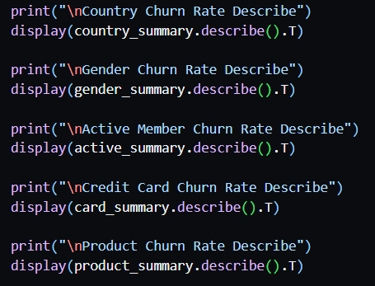
Gambar II.24 Proses analisis statistik deskriptif hasil rekayasa fitur agregasi menggunakan fungsi describe().T
Setelah diperoleh hasil rekayasa fitur agregasi, dilakukan analisis statistik deskriptif menggunakan fungsi describe().T untuk memberikan gambaran ringkas mengenai karakteristik setiap fitur agregasi yang telah dibentuk sesuai pada Gambar . Statistik deskriptif yang dihasilkan meliputi jumlah data (count), rata-rata (mean), simpangan baku (standard deviation), nilai minimum (min), kuartil pertama (25%), median (50%), kuartil ketiga (75%), serta nilai maksimum (max).
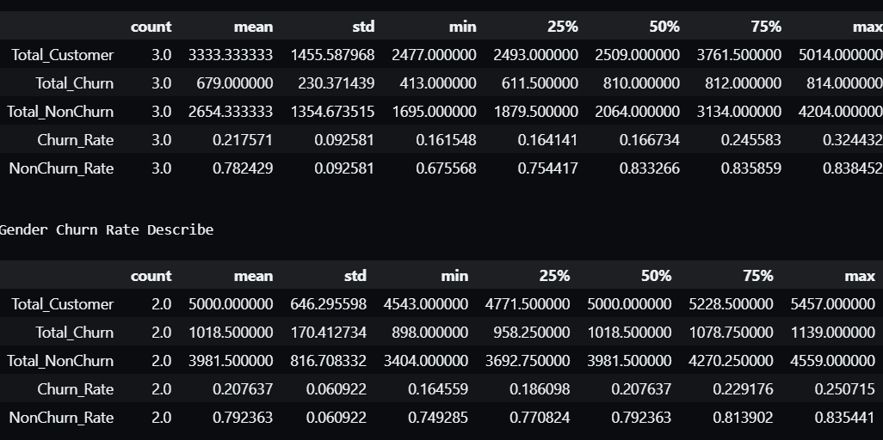
Gambar II.25 Statistik deskriptif hasil rekayasa fitur berdasarkan Geography
Gambar II.25 menyajikan statistik deskriptif hasil rekayasa fitur berdasarkan variabel Geography. Hasil tersebut menunjukkan bahwa agregasi terdiri atas 3 kategori negara (count = 3). Rata-rata jumlah pelanggan (Total Customer) sebesar 3.333,33 pelanggan dengan nilai minimum 2.477 pelanggan dan maksimum 5.014 pelanggan. Rata-rata jumlah pelanggan yang melakukan churn (Total Churn) adalah 679 pelanggan, sedangkan rata-rata pelanggan yang tidak melakukan churn (Total Non-churn) sebesar 2.654,33 pelanggan. Nilai rata-rata Churn Rate sebesar 0,2176, dengan rentang nilai antara 0,1615 hingga 0,3244, sedangkan rata-rata Non-Churn Rate sebesar 0,7824.

Gambar II.26 Statistik deskriptif hasil rekayasa fitur berdasarkan Gender
Gambar II.26 menunjukkan statistik deskriptif hasil rekayasa fitur berdasarkan variabel Gender yang terdiri atas 2 kategori. Rata-rata jumlah pelanggan pada setiap kategori adalah 5.000 pelanggan, dengan jumlah pelanggan minimum 4.543 dan maksimum 5.457 pelanggan. Rata-rata jumlah pelanggan yang melakukan churn sebesar 1.018,5 pelanggan, sedangkan rata-rata pelanggan yang tidak melakukan churn sebesar 3.981,5 pelanggan. Selain itu, diperoleh rata-rata Churn Rate sebesar 0,2076 dan rata-rata Non-Churn Rate sebesar 0,7924.
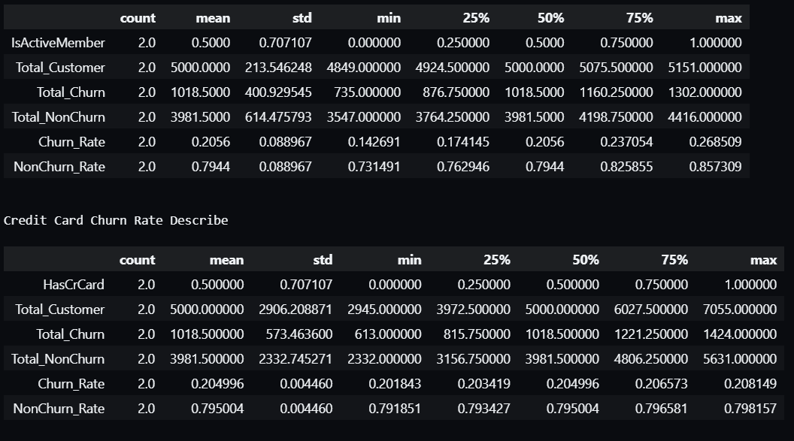
Gambar II.27 Statistik deskriptif hasil rekayasa fitur berdasarkan IsActiveMember
Gambar II.27 memperlihatkan statistik deskriptif hasil rekayasa fitur berdasarkan variabel IsActiveMember yang terdiri atas 2 kategori, yaitu pelanggan aktif dan tidak aktif. Rata-rata jumlah pelanggan pada masing-masing kategori adalah 5.000 pelanggan. Nilai rata-rata Total Churn sebesar 1.018,5 pelanggan, sedangkan Total Non-churn sebesar 3.981,5 pelanggan. Rata-rata Churn Rate yang diperoleh sebesar 0,2056, dengan nilai minimum 0,1427 dan maksimum 0,2685, sedangkan rata-rata Non-Churn Rate sebesar 0,7944.

Gambar II.28 Statistik deskriptif hasil rekayasa fitur berdasarkan HasCrCard
Gambar II.28 menunjukkan statistik deskriptif hasil rekayasa fitur berdasarkan variabel HasCrCard yang terdiri atas 2 kategori, yaitu pelanggan yang memiliki kartu kredit dan yang tidak memiliki kartu kredit. Rata-rata jumlah pelanggan sebesar 5.000 pelanggan, dengan nilai minimum 2.945 dan maksimum 7.055 pelanggan. Rata-rata jumlah pelanggan yang melakukan churn adalah 1.018,5 pelanggan, sedangkan rata-rata pelanggan yang tidak melakukan churn sebesar 3.981,5 pelanggan. Nilai rata-rata Churn Rate sebesar 0,2050, dengan rentang antara 0,2018 hingga 0,2081, sedangkan rata-rata Non-Churn Rate sebesar 0,7950.
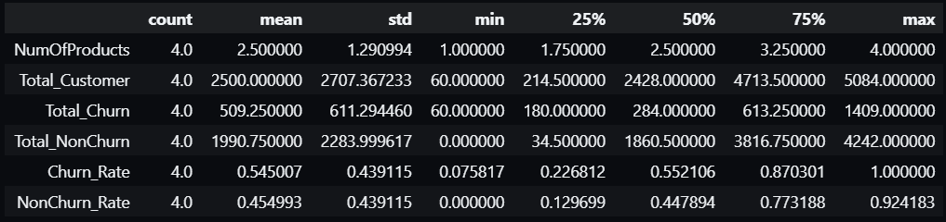
Gambar II.29 Statistik deskriptif hasil rekayasa fitur berdasarkan NumOfProducts
Gambar II.29 menyajikan statistik deskriptif hasil rekayasa fitur berdasarkan variabel NumOfProducts yang terdiri atas 4 kategori. Rata-rata jumlah pelanggan (Total Customer) sebesar 2.500 pelanggan dengan nilai minimum 60 pelanggan dan maksimum 5.084 pelanggan. Rata-rata jumlah pelanggan yang melakukan churn sebesar 509,25 pelanggan, sedangkan rata-rata pelanggan yang tidak melakukan churn sebesar 1.990,75 pelanggan. Nilai rata-rata Churn Rate sebesar 0,5450, dengan nilai minimum 0,0758 dan maksimum 1,0000, sedangkan rata-rata Non-Churn Rate sebesar 0,4550.
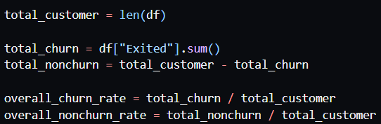
Gambar II.30 Perhitungan Churn Rate customer secara keseluruhan
Gambar II.30 menunjukkan proses perhitungan statistik customer churn secara keseluruhan menggunakan variabel Exited. Perhitungan dilakukan untuk memperoleh jumlah total pelanggan (Total Customer), jumlah pelanggan yang melakukan churn (Total Churn), jumlah pelanggan yang tidak melakukan churn (Total Non-churn), serta persentase Churn Rate dan Non-Churn Rate. Informasi ini memberikan gambaran umum mengenai distribusi status pelanggan pada dataset sebelum dilakukan analisis berdasarkan karakteristik tertentu.
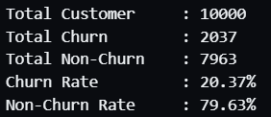
Gambar II.31 Hasil perhitungan Churn Rate customer secara keseluruhan
Gambar II.31 menyajikan hasil perhitungan statistik customer churn secara keseluruhan pada dataset. Berdasarkan hasil tersebut, diketahui bahwa dataset terdiri atas 10.000 pelanggan, dengan 2.037 pelanggan berstatus churn dan 7.963 pelanggan berstatus non-churn. Hasil perhitungan juga menunjukkan bahwa nilai Churn Rate sebesar 20,37%, sedangkan Non-Churn Rate sebesar 79,63%.
Secara statistik, distribusi tersebut menunjukkan bahwa sebagian besar pelanggan dalam dataset masih mempertahankan penggunaan layanan perusahaan, sementara sekitar satu perlima dari total pelanggan telah menghentikan penggunaan layanan. Ringkasan statistik ini memberikan gambaran awal mengenai komposisi kelas pada dataset dan menjadi dasar dalam proses visualisasi serta analisis karakteristik customer churn pada tahap Exploratory Data Analysis (EDA).

Visualisasi Data dan EDA

Distribusi Normal
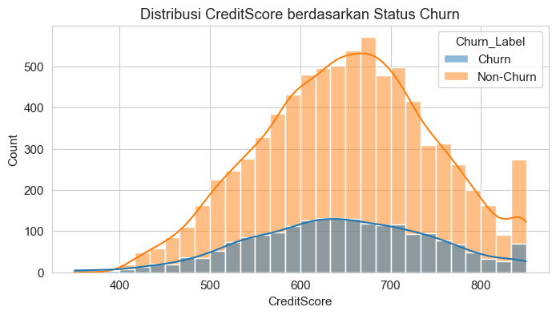
Gambar II.32 Distribusi nilai CreditScore pelanggan
Berdasarkan Gambar II.32, distribusi CreditScore pada pelanggan Churn maupun Non-churn sama-sama terkonsentrasi pada rentang sekitar 600 hingga 700. Distribusi kedua kelompok memiliki pola yang relatif mirip, meskipun jumlah pelanggan Non-churn terlihat lebih banyak pada hampir seluruh rentang nilai. Selain itu, pelanggan dengan CreditScore yang sangat rendah maupun sangat tinggi memiliki frekuensi yang relatif kecil. Secara umum, visualisasi ini menunjukkan bahwa distribusi CreditScore pada kedua kelompok tidak memperlihatkan perbedaan yang sangat mencolok.
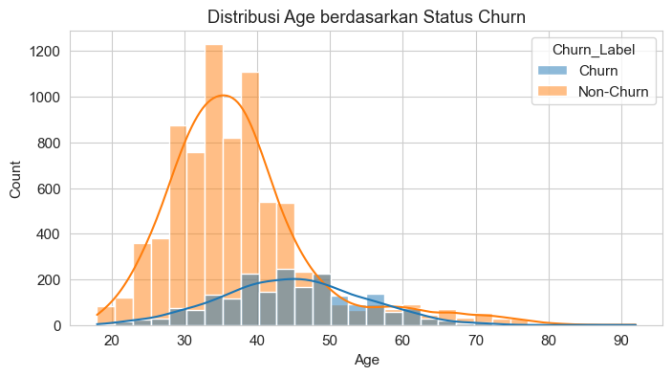
Gambar II.33 Distribusi usia pelanggan
Berdasarkan Gambar II.33, pelanggan Non-churn didominasi oleh kelompok usia sekitar 30 hingga 40 tahun, sedangkan distribusi pelanggan Churn cenderung bergeser menuju usia yang lebih tinggi, yaitu sekitar 40 hingga 50 tahun. Selain itu, distribusi pelanggan Churn memiliki penyebaran yang lebih luas dibandingkan pelanggan Non-churn, terutama pada kelompok usia diantara 40 hingga 50 tahun.
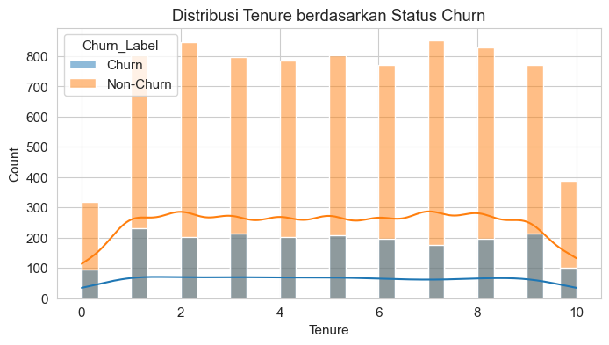
Gambar II.34 Distribusi lama berlangganan (Tenure)
Berdasarkan Gambar II.34, distribusi Tenure pada pelanggan Churn maupun Non-churn relatif tersebar merata pada rentang 1 hingga 9 tahun. Frekuensi pelanggan Non-churn lebih tinggi dibandingkan pelanggan Churn pada seluruh kategori Tenure. Secara visual tidak terlihat adanya konsentrasi yang dominan pada lama berlangganan tertentu, sehingga distribusi kedua kelompok cenderung serupa.
Sementara itu, pelanggan dengan Tenure sebesar 0 tahun maupun 10 tahun memiliki jumlah yang lebih sedikit dibandingkan kategori lainnya.
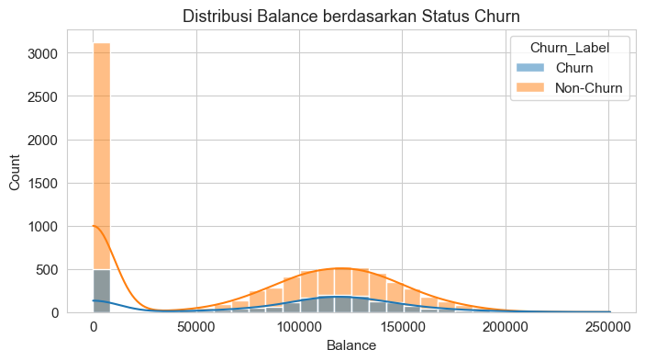
Gambar II.35 Distribusi saldo (Balance)
Berdasarkan Gambar II.35, sebagian besar pelanggan Non-churn memiliki saldo sebesar 0, yang ditunjukkan oleh tingginya frekuensi pada nilai tersebut. Sementara itu, baik pelanggan Churn maupun Non-churn dengan saldo positif umumnya berada pada kisaran 100.000 hingga 150.000. Distribusi Balance menunjukkan pola yang tidak normal karena terdapat konsentrasi data yang tinggi pada saldo nol dan penyebaran yang cukup lebar pada saldo positif.
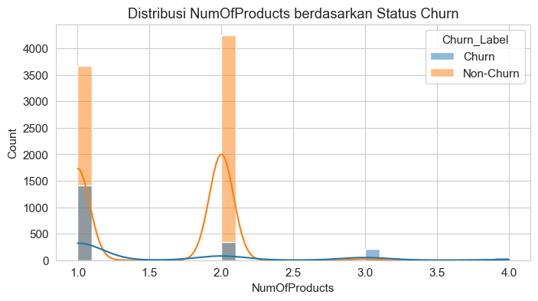
Gambar II.36 Distribusi jumlah produk pelanggan
Berdasarkan Gambar II.36, mayoritas pelanggan baik pada kelompok Churn maupun Non-churn memiliki 1 hingga 2 produk. Jumlah pelanggan dengan 3 maupun 4 produk relatif sedikit dibandingkan dua kategori sebelumnya. Selain itu, kelompok Non-churn memiliki frekuensi yang lebih tinggi dibandingkan kelompok Churn pada kategori 1 dan 2 produk, sedangkan pada kategori 3 dan 4 produk jumlah pelanggan jauh lebih sedikit.
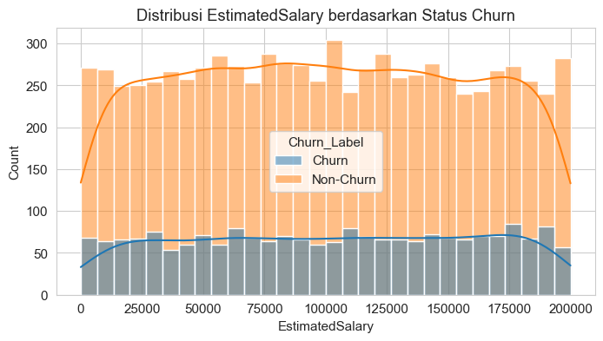
Gambar II.37 Distribusi EstimatedSalary pelanggan
Berdasarkan Gambar II.37, distribusi EstimatedSalary pada pelanggan Churn maupun Non-churn tampak relatif merata pada seluruh rentang nilai gaji. Kedua kelompok menunjukkan pola distribusi yang hampir serupa tanpa adanya konsentrasi pada kisaran pendapatan tertentu. Frekuensi pelanggan Non-churn tetap lebih tinggi dibandingkan pelanggan Churn, namun bentuk distribusi keduanya relatif konsisten di sepanjang rentang EstimatedSalary. Hal ini menunjukkan bahwa secara visual variabel EstimatedSalary tidak memperlihatkan perbedaan distribusi yang mencolok antara kedua kelompok pelanggan.

Boxplot dan Outlier
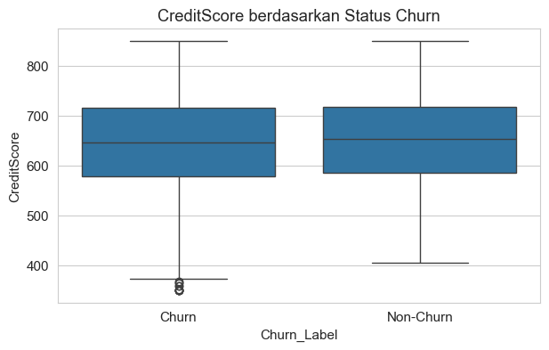
Gambar II.38 Boxplot CreditScore berdasarkan status customer churn
Berdasarkan Gambar II.38, distribusi CreditScore pada kelompok Churn dan Non-churn menunjukkan karakteristik yang relatif serupa. Median kedua kelompok berada pada kisaran 650, sehingga secara umum nilai tengah skor kredit pelanggan tidak menunjukkan perbedaan yang besar. Selain itu, rentang interkuartil pada kedua kelompok hampir sama, mengindikasikan bahwa 50% data utama memiliki tingkat variasi yang sebanding.
Perbedaan terlihat pada keberadaan outlier, di mana kelompok Churn memiliki beberapa pelanggan dengan CreditScore yang sangat rendah, sedangkan kelompok Non-churn memiliki sebaran nilai minimum yang sedikit lebih tinggi. Meskipun demikian, sebagian besar distribusi kedua kelompok masih saling tumpang tindih (overlap), sehingga berdasarkan visualisasi ini CreditScore belum mampu memberikan pemisahan yang jelas antara pelanggan yang melakukan churn dan yang tidak melakukan churn. Dengan demikian, variabel ini diperkirakan memiliki pengaruh, namun tidak bersifat dominan apabila hanya ditinjau melalui distribusi boxplot.
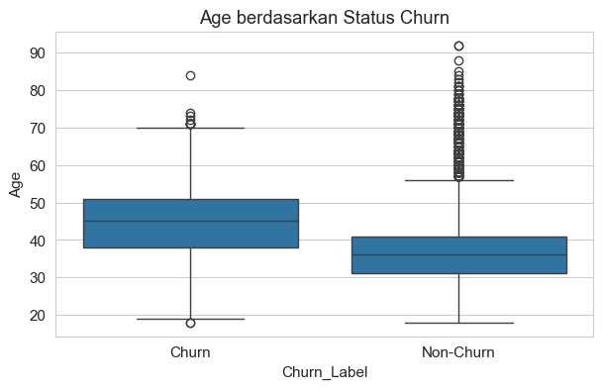
Gambar II.39 Boxplot Age berdasarkan status customer churn
Berdasarkan Gambar II.39, terlihat adanya perbedaan distribusi usia yang cukup jelas antara kelompok Churn dan Non-churn. Median usia pelanggan Churn berada pada kisaran 45 tahun, sedangkan median pelanggan Non-churn berada di sekitar 35 tahun. Perbedaan posisi median ini menunjukkan bahwa pelanggan yang melakukan churn cenderung berasal dari kelompok usia yang lebih tinggi.
Selain itu, kelompok Non-churn memiliki jumlah outlier yang cukup banyak pada usia di atas 55 tahun, sedangkan kelompok Churn memiliki jumlah outlier yang relatif lebih sedikit. Rentang interkuartil kedua kelompok juga tidak sepenuhnya bertumpang tindih, sehingga memperlihatkan adanya perbedaan karakteristik distribusi usia. Dibandingkan variabel numerik lainnya, Age merupakan salah satu variabel yang secara visual menunjukkan pemisahan distribusi paling jelas antara pelanggan Churn dan Non-churn, sehingga berpotensi menjadi variabel yang berkontribusi dalam membedakan kedua kelompok pelanggan.

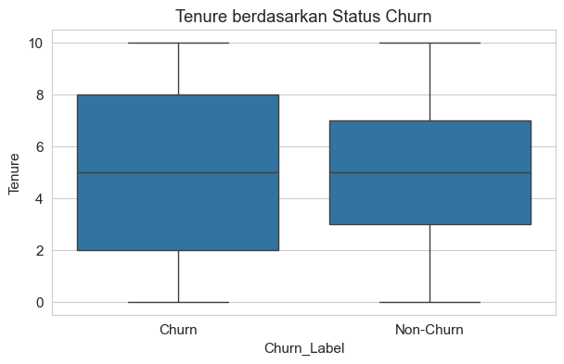
Gambar II.40 Boxplot Tenure berdasarkan status customer churn
Berdasarkan Gambar II.40, median Tenure pada kelompok Churn maupun Non-churn berada pada kisaran 5 tahun. Hal ini menunjukkan bahwa secara umum lama pelanggan menggunakan layanan relatif sama pada kedua kelompok.
Rentang interkuartil kelompok Churn terlihat sedikit lebih lebar dibandingkan kelompok Non-churn, yang mengindikasikan bahwa variasi lama berlangganan pada pelanggan yang melakukan churn sedikit lebih besar. Akan tetapi, posisi median dan rentang data kedua kelompok masih memiliki tingkat overlap yang tinggi. Tidak ditemukan outlier yang signifikan pada kedua kelompok sehingga distribusi Tenure relatif stabil. Berdasarkan visualisasi ini, variabel Tenure belum menunjukkan perbedaan distribusi yang cukup kuat untuk membedakan pelanggan Churn dan Non-churn.
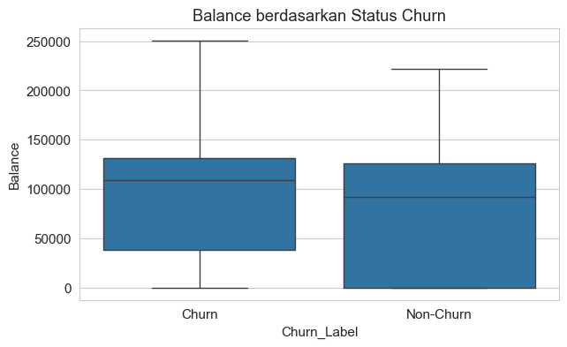
Gambar II.41 Boxplot Balance berdasarkan status customer churn
Berdasarkan Gambar II.41, median Balance pada kelompok Churn terlihat sedikit lebih tinggi dibandingkan kelompok Non-churn. Selain itu, kuartil bawah (Q1) pada kelompok Non-churn berada di sekitar nilai 0, menunjukkan bahwa cukup banyak pelanggan yang tetap bertahan meskipun memiliki saldo rekening nol.
Rentang interkuartil kedua kelompok tergolong lebar, yang menunjukkan variasi saldo pelanggan cukup tinggi. Meskipun demikian, distribusi kedua kelompok masih saling bertumpang tindih sehingga belum memperlihatkan batas pemisah yang tegas. Tidak ditemukannya outlier yang menonjol menunjukkan bahwa sebagian besar variasi nilai saldo masih berada dalam rentang distribusi utama. Secara visual, variabel Balance memperlihatkan adanya sedikit perbedaan karakteristik antara kedua kelompok, meskipun perbedaannya tidak sebesar yang terlihat pada variabel Age.
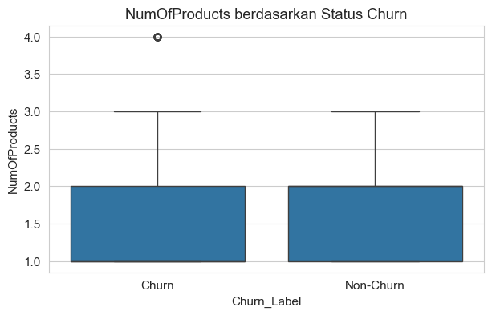
Gambar II.42 Boxplot NumOfProducts berdasarkan status customer churn
Berdasarkan Gambar II.42, median jumlah produk pada kedua kelompok sama-sama berada pada nilai 1 produk, sedangkan rentang interkuartil berada pada kisaran 1 hingga 2 produk. Hal ini menunjukkan bahwa mayoritas pelanggan, baik yang melakukan churn maupun yang tidak, menggunakan satu hingga dua produk yang disediakan perusahaan.
Perbedaan yang terlihat terdapat pada keberadaan outlier di kelompok Churn, yaitu pelanggan yang memiliki 4 produk. Meskipun jumlahnya sangat sedikit, keberadaan nilai ekstrem tersebut menunjukkan adanya pelanggan dengan jumlah produk yang jauh lebih tinggi dibandingkan mayoritas pelanggan lainnya. Namun secara keseluruhan, boxplot kedua kelompok masih memiliki tingkat overlap yang tinggi sehingga distribusi NumOfProducts secara umum masih relatif serupa apabila hanya ditinjau dari median dan penyebaran datanya.
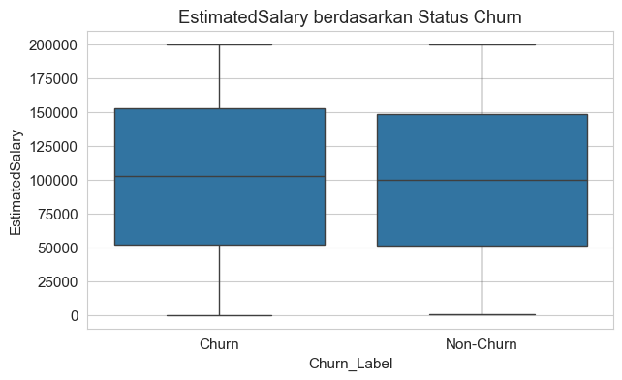
Gambar II.43 Boxplot EstimatedSalary berdasarkan status customer churn
Berdasarkan Gambar II.43, distribusi EstimatedSalary pada kedua kelompok hampir identik. Median kelompok Churn maupun Non-churn sama-sama berada di sekitar 100.000, sedangkan rentang interkuartil berada pada kisaran 50.000 hingga 150.000. Hal ini menunjukkan bahwa 50% data utama dari kedua kelompok memiliki tingkat pendapatan yang relatif sama.
Selain itu, panjang whisker pada kedua kelompok hampir identik dan tidak ditemukan outlier yang signifikan. Tingginya tingkat overlap antara kedua boxplot menunjukkan bahwa distribusi EstimatedSalary sangat mirip pada pelanggan Churn maupun Non-churn. Dengan demikian, berdasarkan visualisasi boxplot, variabel EstimatedSalary belum menunjukkan kemampuan yang kuat dalam membedakan karakteristik kedua kelompok pelanggan dan kemungkinan memiliki kontribusi yang relatif kecil apabila dibandingkan dengan variabel seperti Age.

Analisis Churn Ratio
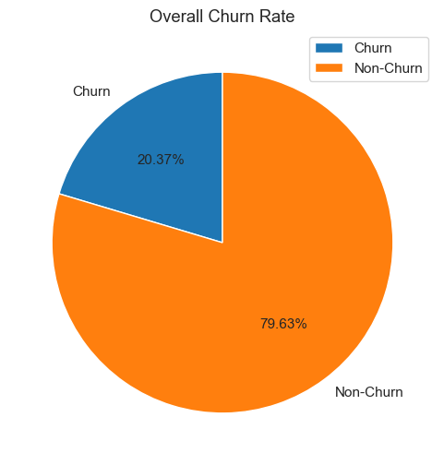
Gambar II.44 Distribusi status customer churn
Berdasarkan Gambar II.44, diketahui bahwa dari total 10.000 pelanggan, sebanyak 2.037 pelanggan (20,37%) berstatus churn, sedangkan 7.963 pelanggan (79,63%) berstatus non-churn. Hasil ini menunjukkan bahwa sebagian besar pelanggan dalam dataset masih mempertahankan penggunaan layanan perusahaan.
Perbandingan proporsi tersebut menunjukkan bahwa jumlah pelanggan non-churn hampir empat kali lebih banyak dibandingkan pelanggan churn. Dengan kata lain, sekitar 1 dari setiap 5 pelanggan dalam dataset telah menghentikan penggunaan layanan, sedangkan 4 dari setiap 5 pelanggan masih menjadi pelanggan aktif. Komposisi ini memberikan gambaran bahwa meskipun tingkat churn tidak mendominasi populasi pelanggan, jumlah pelanggan yang berhenti menggunakan layanan tetap cukup signifikan dan perlu menjadi perhatian perusahaan.
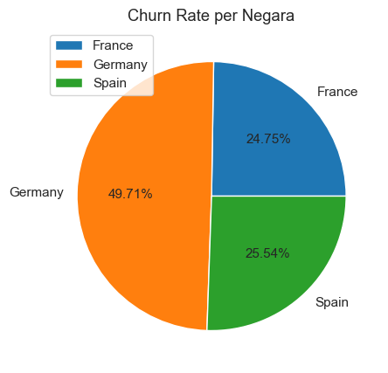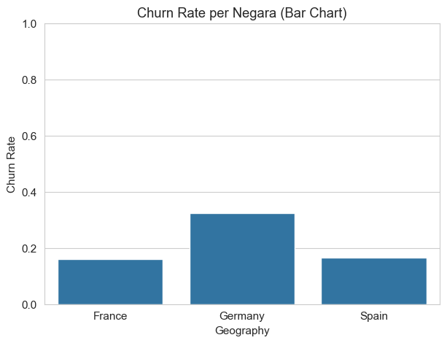
Gambar II.45 Pie chart customer churn berdasarkan Geography | Gambar II.46 Bar chart customer churn berdasarkan Geography
Berdasarkan Gambar II.45 dan Gambar II.46, pelanggan yang melakukan churn paling banyak berasal dari Germany, yaitu sebanyak 814 pelanggan atau 49,71% dari seluruh pelanggan churn. Sementara itu, France menyumbang 810 pelanggan (24,75%), sedangkan Spain memiliki 413 pelanggan (25,54%).
Hasil tersebut menunjukkan bahwa hampir setengah dari seluruh pelanggan yang melakukan churn berasal dari Germany, meskipun jumlah pelanggan dari negara tersebut hanya 2.509 pelanggan atau sekitar 25,09% dari keseluruhan dataset. Sebaliknya, France memiliki jumlah pelanggan paling besar, yaitu 5.014 pelanggan, namun proporsi pelanggan yang melakukan churn relatif lebih kecil dibandingkan Germany. Kondisi ini menunjukkan bahwa pelanggan di Germany memiliki kecenderungan yang lebih tinggi untuk menghentikan penggunaan layanan dibandingkan pelanggan di negara lainnya.

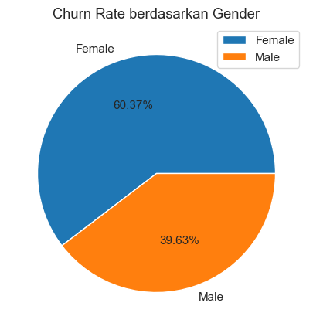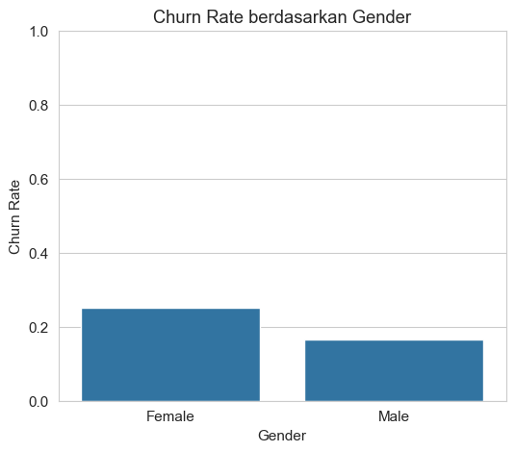
Gambar II.47 Pie chart customer churn berdasarkan Gender | Gambar II.48 Bar chart customer churn berdasarkan Gender
Berdasarkan Gambar II.47 dan Gambar II.48, pelanggan yang melakukan churn didominasi oleh pelanggan Female, yaitu sebanyak 1.139 pelanggan atau 60,37% dari seluruh pelanggan churn. Sementara itu, pelanggan Male yang melakukan churn berjumlah 898 pelanggan atau 39,63%.
Hasil tersebut menunjukkan bahwa lebih dari setengah pelanggan yang melakukan churn berasal dari kelompok Female. Temuan ini juga didukung oleh nilai Churn Rate pada Tabel II.3, di mana pelanggan Female memiliki Churn Rate sebesar 25,07%, lebih tinggi dibandingkan pelanggan Male yang hanya sebesar 16,46%. Dengan kata lain, sekitar 1 dari 4 pelanggan perempuan dalam dataset melakukan churn, sedangkan pada pelanggan laki-laki hanya sekitar 1 dari 6 pelanggan.
Visualisasi bar chart memperlihatkan bahwa jumlah pelanggan Female yang melakukan churn lebih tinggi dibandingkan pelanggan Male, meskipun jumlah total pelanggan Male dalam dataset sebenarnya lebih banyak (5.457 pelanggan) dibandingkan Female (4.543 pelanggan). Hal ini menunjukkan bahwa pelanggan perempuan memiliki kecenderungan yang lebih besar untuk menghentikan penggunaan layanan dibandingkan pelanggan laki-laki.
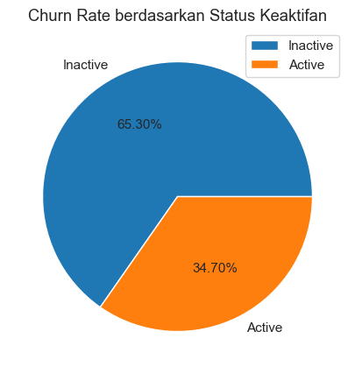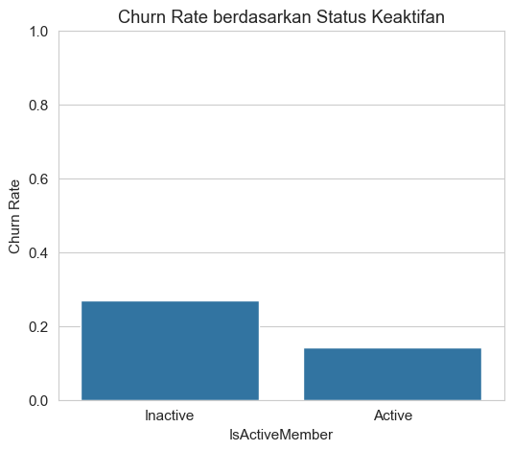
Gambar II.49 Pie chart customer churn berdasarkan IsActiveMember | Gambar II.50 Bar chart customer churn berdasarkan IsActiveMember
Berdasarkan Gambar II.49, pelanggan yang melakukan churn didominasi oleh pelanggan tidak aktif (Inactive Member), yaitu sebanyak 1.302 pelanggan atau 65,30% dari seluruh pelanggan churn. Sementara itu, pelanggan aktif (Active Member) yang melakukan churn berjumlah 735 pelanggan atau 34,70%.
Hasil tersebut menunjukkan bahwa hampir dua pertiga pelanggan yang melakukan churn berasal dari kelompok pelanggan yang tidak aktif. Temuan ini juga sejalan dengan nilai Churn Rate pada Tabel II.4, di mana pelanggan tidak aktif memiliki Churn Rate sebesar 26,85%, sedangkan pelanggan aktif hanya sebesar 14,27%. Dengan kata lain, pelanggan yang tidak aktif memiliki tingkat churn hampir dua kali lebih tinggi dibandingkan pelanggan yang aktif.
Visualisasi bar chart pada Gambar II.50 juga memperlihatkan bahwa jumlah pelanggan tidak aktif yang melakukan churn jauh lebih tinggi dibandingkan pelanggan aktif, meskipun jumlah total pelanggan pada kedua kategori relatif seimbang, yaitu 4.849 pelanggan tidak aktif dan 5.151 pelanggan aktif. Perbedaan tersebut menunjukkan bahwa status keaktifan pelanggan memiliki hubungan yang cukup kuat dengan kecenderungan terjadinya customer churn.
Secara keseluruhan, hasil visualisasi mengindikasikan bahwa pelanggan yang tidak aktif memiliki risiko lebih besar untuk menghentikan penggunaan layanan perusahaan dibandingkan pelanggan yang aktif. Oleh karena itu, variabel IsActiveMember menjadi salah satu karakteristik yang penting untuk diperhatikan dalam upaya memahami pola customer churn dan mendukung strategi peningkatan retensi pelanggan.
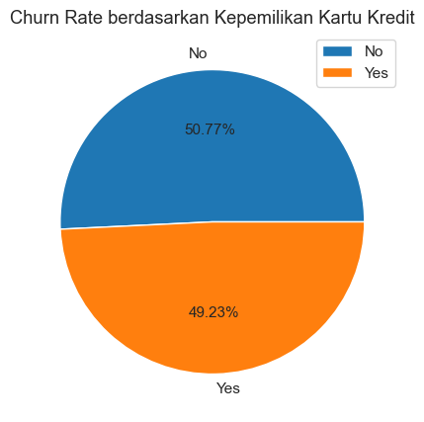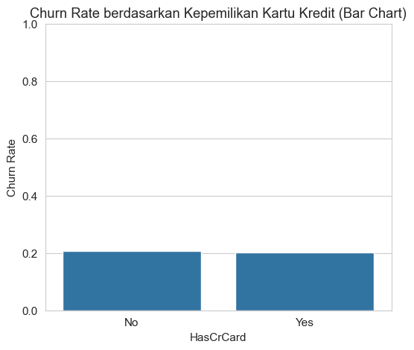
Gambar II.51 Pie Chart customer churn berdasarkan HasCrCard | Gambar II.52 Bar Chart customer churn berdasarkan HasCrCard
Berdasarkan Gambar II.51, pelanggan yang melakukan churn hampir terbagi secara seimbang antara kelompok yang tidak memiliki kartu kredit (No) dan kelompok yang memiliki kartu kredit (Yes). Pelanggan yang tidak memiliki kartu kredit berjumlah 613 pelanggan atau 50,77% dari seluruh pelanggan churn, sedangkan pelanggan yang memiliki kartu kredit berjumlah 1.424 pelanggan atau 49,23%.
Meskipun jumlah pelanggan yang memiliki kartu kredit lebih banyak secara keseluruhan (7.055 pelanggan) dibandingkan pelanggan yang tidak memiliki kartu kredit (2.945 pelanggan), proporsi pelanggan churn pada kedua kelompok relatif tidak menunjukkan perbedaan yang besar. Hal ini juga didukung oleh nilai Churn Rate pada Tabel II.3, yaitu 20,81% untuk pelanggan yang tidak memiliki kartu kredit dan 20,18% untuk pelanggan yang memiliki kartu kredit. Selisih kedua nilai tersebut hanya sekitar 0,63 poin persentase, sehingga tingkat churn pada kedua kategori dapat dikatakan hampir sama.
Visualisasi bar chart pada Gambar II.52 memperlihatkan bahwa jumlah pelanggan churn yang memiliki kartu kredit memang lebih tinggi secara absolut, namun kondisi tersebut dipengaruhi oleh jumlah populasi pelanggan yang memang jauh lebih besar pada kategori tersebut. Sebaliknya, ketika ditinjau berdasarkan proporsi (Churn Rate), kedua kelompok memiliki tingkat churn yang hampir identik.
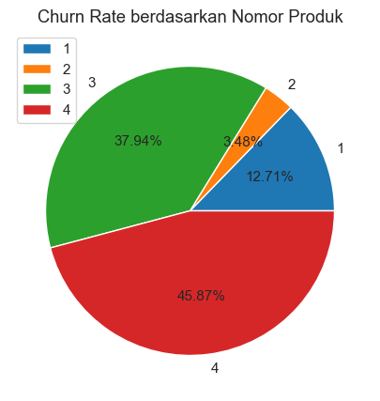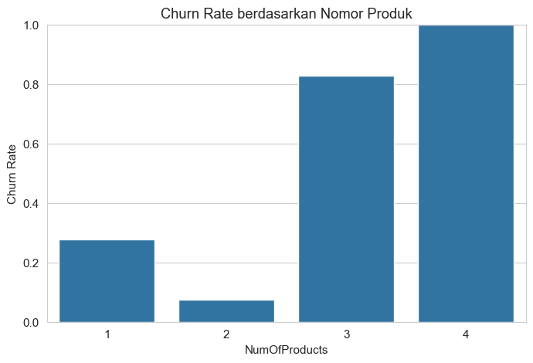
Gambar II.53 Pie chart customer churn berdasarkan NumOfProducts | Gambar II.54 Bar chart customer churn berdasarkan NumOfProducts
Berdasarkan Gambar II.53, distribusi pelanggan yang melakukan churn menunjukkan pola yang berbeda pada setiap kategori jumlah produk. Pelanggan yang memiliki produk 4 menyumbang proporsi churn terbesar, yaitu 45,87%, diikuti oleh pelanggan dengan produk 3 sebesar 37,94%. Sementara itu, pelanggan yang memiliki produk 1 berkontribusi sebesar 12,71%, sedangkan pelanggan dengan produk 2 hanya sebesar 3,48%.
Hasil tersebut konsisten dengan nilai Churn Rate pada Tabel II.3. Pelanggan dengan produk 4 memiliki Churn Rate sebesar 100%, yang berarti seluruh 60 pelanggan pada kategori ini melakukan churn. Selanjutnya, pelanggan dengan produk 3 memiliki Churn Rate sebesar 82,71%, yaitu 220 dari 266 pelanggan melakukan churn. Sebaliknya, pelanggan dengan produk 2 memiliki Churn Rate paling rendah, yaitu hanya 7,58%, sedangkan pelanggan dengan produk 1 memiliki Churn Rate sebesar 27,71%.
Visualisasi bar chart pada Gambar II.54 juga memperlihatkan bahwa meskipun jumlah pelanggan dengan produk 3 dan produk 4 relatif sedikit dibandingkan kategori produk 1 dan produk 2, proporsi pelanggan yang melakukan churn pada kedua kategori tersebut jauh lebih tinggi. Sebaliknya, kategori produk 2 memiliki jumlah pelanggan yang cukup besar (4.590 pelanggan), namun hanya 348 pelanggan yang melakukan churn, sehingga menunjukkan tingkat retensi pelanggan yang sangat baik.

Hubungan Antar Variabel
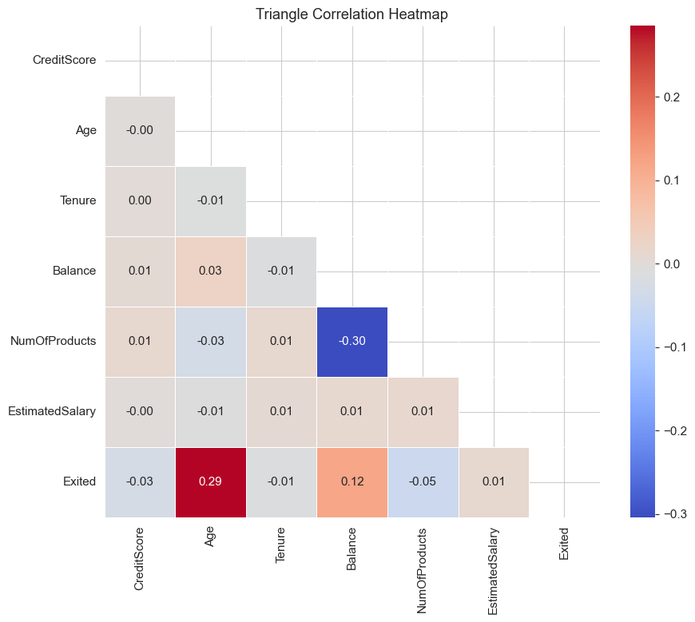
Berdasarkan Gambar II.52, sebagian besar pasangan variabel memiliki nilai korelasi yang berada di sekitar 0, sehingga menunjukkan bahwa hubungan linear antar fitur relatif lemah. Kondisi ini mengindikasikan bahwa masing-masing variabel menyimpan informasi yang berbeda dan tidak mengalami masalah multicollinearity yang tinggi.
Variabel CreditScore memiliki korelasi yang sangat kecil dengan hampir seluruh variabel lainnya. Korelasi dengan Age sebesar -0,00, dengan Tenure sebesar 0,00, dengan Balance sebesar 0,01, dengan NumOfProducts sebesar 0,01, dan dengan EstimatedSalary sebesar -0,00. Terhadap variabel target Exited, CreditScore memiliki korelasi sebesar -0,03, yang menunjukkan hubungan negatif sangat lemah. Hal ini mengindikasikan bahwa semakin tinggi nilai CreditScore hanya sedikit berkaitan dengan penurunan kemungkinan pelanggan melakukan churn, namun pengaruhnya relatif kecil.
Variabel Age menunjukkan korelasi positif sebesar 0,03 dengan Balance, sedangkan korelasi dengan Tenure (-0,01), NumOfProducts (-0,03), dan EstimatedSalary (-0,01) tergolong sangat lemah. Terhadap variabel Exited, Age memiliki korelasi positif sebesar 0,29, yang merupakan nilai korelasi terbesar pada heatmap. Hal ini menunjukkan bahwa peningkatan usia cenderung diikuti dengan meningkatnya kemungkinan pelanggan melakukan churn. Meskipun nilai tersebut masih termasuk kategori korelasi lemah hingga sedang, dibandingkan variabel lainnya, Age merupakan variabel numerik yang memiliki hubungan paling kuat terhadap status customer churn.
Variabel Tenure memiliki korelasi sebesar -0,01 dengan Balance, 0,01 dengan NumOfProducts, serta 0,01 dengan EstimatedSalary. Terhadap variabel target Exited, nilai korelasi yang diperoleh sebesar -0,01, sehingga menunjukkan bahwa lama pelanggan menggunakan layanan tidak memiliki hubungan linear yang berarti terhadap kecenderungan pelanggan untuk melakukan churn. Hasil ini juga konsisten dengan analisis boxplot sebelumnya yang memperlihatkan distribusi Tenure antara kelompok Churn dan Non-churn relatif serupa.
Variabel Balance menunjukkan korelasi negatif sebesar -0,30 dengan NumOfProducts, yang merupakan korelasi antarfitur terbesar pada heatmap. Hubungan negatif ini mengindikasikan bahwa pelanggan dengan jumlah produk yang lebih banyak cenderung memiliki saldo (Balance) yang lebih rendah, meskipun hubungan tersebut masih berada pada kategori sedang. Selain itu, Balance memiliki korelasi positif sebesar 0,01 dengan EstimatedSalary. Terhadap variabel Exited, nilai korelasi Balance sebesar 0,12, yang menunjukkan adanya hubungan positif meskipun relatif lemah. Dengan demikian, semakin tinggi saldo pelanggan terdapat kecenderungan kecil terhadap meningkatnya kemungkinan pelanggan melakukan churn.
Variabel NumOfProducts memiliki korelasi yang sangat kecil dengan sebagian besar variabel numerik, yaitu 0,01 terhadap Tenure, 0,01 terhadap EstimatedSalary, dan -0,03 terhadap Age. Terhadap variabel target Exited, nilai korelasinya sebesar -0,05, yang menunjukkan hubungan negatif sangat lemah. Hal ini berarti secara linear peningkatan jumlah produk hanya sedikit berkaitan dengan menurunnya peluang customer churn. Meskipun demikian, pada analisis distribusi sebelumnya terlihat bahwa pelanggan dengan produk 3 dan produk 4 memiliki Churn Rate yang jauh lebih tinggi. Perbedaan tersebut menunjukkan bahwa hubungan antara NumOfProducts dan Exited kemungkinan bersifat tidak linear, sehingga tidak sepenuhnya dapat dijelaskan melalui koefisien korelasi Pearson.
Variabel EstimatedSalary memiliki korelasi yang hampir nol terhadap seluruh variabel lainnya, yaitu -0,00 dengan CreditScore, -0,01 dengan Age, 0,01 dengan Tenure, 0,01 dengan Balance, dan 0,01 dengan NumOfProducts. Terhadap variabel target Exited, nilai korelasinya sebesar 0,01, sehingga menunjukkan bahwa estimasi pendapatan pelanggan hampir tidak memiliki hubungan linear terhadap status customer churn. Hasil ini juga sejalan dengan analisis histogram dan boxplot yang memperlihatkan distribusi EstimatedSalary antara kelompok Churn dan Non-churn hampir identik.
Apabila ditinjau secara keseluruhan, Age merupakan variabel numerik yang memiliki hubungan paling kuat terhadap status customer churn dengan nilai korelasi 0,29, diikuti oleh Balance sebesar 0,12. Sementara itu, CreditScore (-0,03), Tenure (-0,01), NumOfProducts (-0,05), dan EstimatedSalary (0,01) memiliki hubungan linear yang relatif lemah terhadap variabel target. Selain itu, tidak ditemukan pasangan variabel dengan nilai korelasi yang sangat tinggi (|r| ≥ 0,80), sehingga dapat disimpulkan bahwa tidak terdapat indikasi multikolinearitas yang kuat pada fitur-fitur numerik dalam dataset. Kondisi ini menunjukkan bahwa setiap variabel masih memberikan informasi yang relatif independen dan layak digunakan pada tahap analisis maupun pemodelan selanjutnya.

PENUTUP

Kesimpulan
Berdasarkan hasil Exploratory Data Analysis (EDA) terhadap dataset Churn Modelling yang terdiri atas 10.000 data pelanggan, diperoleh beberapa kesimpulan sebagai berikut.
- Secara keseluruhan, dataset menunjukkan bahwa terdapat 2.037 pelanggan (20,37%) yang melakukan customer churn, sedangkan 7.963 pelanggan (79,63%) masih menggunakan layanan (non-churn). Hal ini menunjukkan bahwa mayoritas pelanggan tetap mempertahankan penggunaan layanan perusahaan, meskipun sekitar satu dari lima pelanggan telah menghentikan penggunaan layanan.
- Berdasarkan karakteristik pelanggan, terdapat beberapa variabel yang menunjukkan perbedaan distribusi churn yang cukup jelas. Pelanggan dari Germany memiliki Churn Rate tertinggi sebesar 32,44%, lebih tinggi dibandingkan France (16,15%) dan Spain (16,67%). Berdasarkan jenis kelamin, pelanggan Female memiliki Churn Rate sebesar 25,07%, sedangkan pelanggan Male sebesar 16,46%. Selain itu, pelanggan yang tidak aktif (Inactive Member) memiliki Churn Rate sebesar 26,85%, hampir dua kali lebih tinggi dibandingkan pelanggan aktif (Active Member) yang sebesar 14,27%. Sementara itu, kepemilikan kartu kredit tidak menunjukkan perbedaan yang berarti karena Churn Rate pelanggan yang memiliki maupun tidak memiliki kartu kredit relatif sama, yaitu sekitar 20%.
- Variabel NumOfProducts menunjukkan karakteristik yang paling berbeda dibandingkan variabel kategorikal lainnya. Pelanggan dengan produk 2 memiliki Churn Rate paling rendah, yaitu 7,58%, sedangkan pelanggan dengan produk 3 dan produk 4 memiliki Churn Rate yang sangat tinggi, masing-masing sebesar 82,71% dan 100%. Hasil ini menunjukkan bahwa jumlah produk yang dimiliki pelanggan memiliki pola distribusi yang berbeda terhadap status customer churn.
- Hasil analisis distribusi data melalui histogram dan boxplot menunjukkan bahwa variabel Age memperlihatkan perbedaan distribusi yang paling jelas antara kelompok Churn dan Non-churn. Sebaliknya, variabel seperti CreditScore, Tenure, dan EstimatedSalary memiliki distribusi yang relatif serupa pada kedua kelompok, sehingga secara visual belum menunjukkan perbedaan karakteristik yang mencolok.
- Analisis korelasi menunjukkan bahwa sebagian besar variabel numerik memiliki hubungan linear yang lemah terhadap variabel target Exited. Variabel Age memiliki nilai korelasi terbesar terhadap customer churn sebesar 0,29, diikuti oleh Balance sebesar 0,12, sedangkan CreditScore (-0,03), Tenure (-0,01), NumOfProducts (-0,05), dan EstimatedSalary (0,01) memiliki korelasi yang sangat lemah. Selain itu, tidak ditemukan korelasi yang sangat tinggi antarvariabel numerik, sehingga tidak terdapat indikasi multicollinearity yang kuat pada dataset.

Saran
Berdasarkan hasil analisis yang telah dilakukan, beberapa saran yang dapat diberikan adalah sebagai berikut.
- Perusahaan disarankan untuk memberikan perhatian lebih kepada pelanggan yang berasal dari Germany, pelanggan Female, pelanggan yang tidak aktif (Inactive Member), serta pelanggan yang memiliki produk 3 dan produk 4, karena kelompok tersebut menunjukkan tingkat customer churn yang lebih tinggi dibandingkan kategori lainnya.
- Perusahaan dapat meningkatkan strategi retensi pelanggan melalui program loyalitas, pemberian penawaran khusus, maupun peningkatan kualitas layanan kepada pelanggan yang memiliki karakteristik dengan risiko churn tinggi agar peluang pelanggan bertahan menjadi lebih besar.
- Penelitian selanjutnya disarankan untuk mengembangkan analisis menggunakan metode machine learning, seperti Logistic Regression, Random Forest, XGBoost, maupun LightGBM, sehingga faktor-faktor yang telah diidentifikasi melalui Exploratory Data Analysis dapat dimanfaatkan untuk membangun model prediksi customer churn dengan tingkat akurasi yang lebih baik.
- Penelitian berikutnya juga dapat memanfaatkan dataset yang lebih besar atau menambahkan variabel lain, seperti riwayat transaksi, frekuensi penggunaan layanan, maupun interaksi pelanggan dengan perusahaan, sehingga karakteristik customer churn dapat dianalisis secara lebih komprehensif.

DAFTAR PUSTAKA
[1] D. Hason Rudd, H. Huo, and G. Xu, “Improved Churn Causal Analysis Through Restrained High-Dimensional Feature Space Effects in Financial Institutions,” Hum-Cent Intell Syst, vol. 2, no. 3, pp. 70–80, Dec. 2022, doi: 10.1007/s44230-022-00006-y.
[2] W. Zhang, “Bank Customer churn Analysis and Prediction,” presented at the Proceedings of the 4th ManAgement Science Informatization and Economic Innovation Development Conference, MSIEID 2022, December 9-11, 2022, Chongqing, China, Mar. 2023. Accessed: Jul. 13, 2026. [Online]. Available: https://eudl.eu/doi/10.4108/eai.9-12-2022.2327608?utm_source=chatgpt.com
[3] A. Agarwal, S. Prabha, and R. Yadav, “Exploratory Data Analysis for Banking and Finance: Unveiling Insights and Patterns,” May 25, 2024, arXiv: arXiv:2407.11976. doi: 10.48550/arXiv.2407.11976.
[4] J. B. G. Brito et al., “A framework to improve churn prediction performance in retail banking,” Financ Innov, vol. 10, no. 1, p. 17, Jan. 2024, doi: 10.1186/s40854-023-00558-3.

LAMPIRAN

Import Library
Load dataset
Data Checking
Rekayasa Fitur
Visualisasi EDA

